建设项目生态环境影响
报告表
（污染影响类）

项目名称： 呼玛县瑞和种植专业合作社建设项目
建设单位（盖章）： 呼玛县瑞和种植专业合作社
编制日期： 2026年8月

中华人民共和国生态环境部制

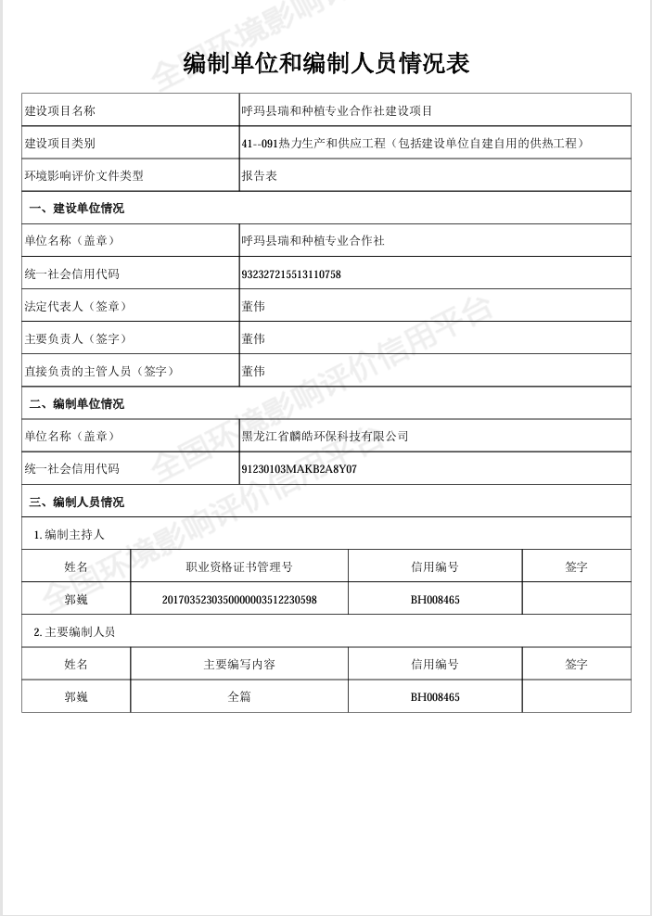
目 录
一、建设项目基本情况 1
二、建设项目工程分析 12
三、区域环境质量现状、环境保护目标及评价标准 21
四、主要环境影响和保护措施 27
五、环境保护措施监督检查清单 47
六、结论 49
附表：建设项目污染物排放量汇总表 50
附图1 项目地理位置图 51
附图2 环境保护目标关系图 53
附图3 项目平面布置 54
附图4 项目周边环境现状照片 55
附件1 土地手续 56
附件2 营业执照 57
附件3 生物质成型燃料检测报告 58
附件4 引用现状监测报告 59
附件5 生态环境分区管控分析报告 64
附件6 核定排放量计算说明 74

一、建设项目基本情况
建设项目名称 | 呼玛县瑞和种植专业合作社建设项目
项目代码 | 无
建设单位联系人 | 董伟 | 联系方式 | 15604571888
建设地点 | 黑龙江省大兴安岭地区呼玛县三卡乡
地理坐标 | （126度53分22.245秒，51度08分44.113秒）
国民经济  行业类别 | A0514农产品初加工活动  D4430热力生产和供应 | 建设项目  行业类别 | 四十一、电力、热力生产和供应业 91热力生产和供应工程（包括建设单位自建自用的供热工程）
建设性质 | 新建（迁建）  改建  扩建  技术改造 | 建设项目  申报情形 | 首次申报项目  不予批准后再次申报项目  超五年重新审核项目  重大变动重新报批项目
项目审批（核准/备案）部门（选填） | 无 | 项目审批（核准/备案）文号（选填） | 无
总投资（万元） | 200 | 环保投资（万元） | 26.6
环保投资占比（%） | 13.3 | 施工工期 | 2026年10月-2026年11月
是否开工建设 | 否  是： | 用地  （用海）  面积（m²） | 39592

专项评价设置情况 | 根据《建设项目环境影响报告表编制技术指南（污染影响类）（试行）》可知，土壤、声环境不开展专项评价，地下水原则上不开展专项评价，本项目大气、地表水、环境风险、生态和海洋专项评价设置情况详见下表1-1。  表1-1 本项目专项评价设置情况  本项目不涉及集中式饮用水水源和热水、矿泉水、温泉等特殊地下水资源保护区。根据上表分析可知，本项目无需开展专项评价工作。
  专项评价的类别 | 设置原则 | 本项目设置情况 | 是否设置专项
  大气 | 排放废气含有毒有害污染物、二噁英、苯并〔a〕芘、氰化物、氯气且厂界外500米范围内有环境空气保护目标的建设项目 | 本项目不涉及大气专项设置原则中提及的有毒有害物质。 | 否
  地表水 | 新增工业废水直排建设项目（槽罐车外送污水处理厂的除外）；新增废水直排的污水集中处理厂 | 本项目不属于工业废水直排建设项目以及废水直排的污水集中处理厂。 | 否
  环境风险 | 有毒有害和易燃易爆危险物质存储量超过临界量的建设项目 | 本项目有毒有害和易燃易爆危险物质未超过临界量。 | 否
  生态 | 取水口下游500米范围内有重要水生生物的自然产卵场、索饵场、越冬场和洄游通道的新增河道取水的污染类建设项目 | 本项目不涉及取水口。 | 否
  海洋 | 直接向海排放污染物的海洋工程建设项目 | 本项目不属于向海洋排放污染物的海洋工程建设项目。 | 否
  注：①废气中有毒有害污染物指纳入《有毒有害大气污染物名录》的污染物（不包括无排放标准的污染物）。
  ②环境空气保护目标指自然保护区、风景名胜区、居住区、文化区和农村地区中人群较集中的区域。
  ③临界量及其计算方法参考《建设项目环境风险评价技术导则》（HJ169）附录B、附录C。
规划情况 | 无
规划环境影响评价情况 | 无
规划及规划环境影响评价符合性分析 | 无
其他符合性分析 | 1.产业政策符合性分析  本项目为粮食烘干项目，根据国家发展和改革委员会颁布的《产业结构调整指导目录（2024年本）》，本项目属于鼓励类中第一大类农林业第8条“农林牧渔产品储运、保鲜、加工与综合利用”。  项目新建1台720万Kcal/h燃生物质热风炉，不属于“第三类淘汰类”中“燃煤热风炉”。  项目所用设备及产品无《产业结构调整指导目录（2024年本）》中限制类中生产装置设备、淘汰类中落后生产工艺装备、落后产品，根据《国家发展改革委、商务部关于印发〈市场准入负面清单（2025年版）〉的通知》（发改体改规〔2025〕466号），本项目不在《市场准入负面清单》（2025年版）范围内，符合相关政策。  因此，本项目符合国家产业政策及有关部门的相关行业规定，项目实施后可以促进当地的经济发展，本项目的建设符合国家产业政策要求。  2.“生态环境分区管控”符合性分析  根据《黑龙江省人民政府关于实施“三线一单”生态环境分区管控的意见》（黑政发〔2020〕14号）、《大兴安岭地区区域空间生态环境评价协调小组办公室关于发布2023年生态环境分区管控动态更新成果的通知》（大区域环评办〔2024〕2号）中要求、《大兴安岭地区生态环境准入清单（2023年版）》及本项目的生态环境分区管控分析报告，本项目的“生态环境分区管控”符合性分析如下：  （1）“一图”  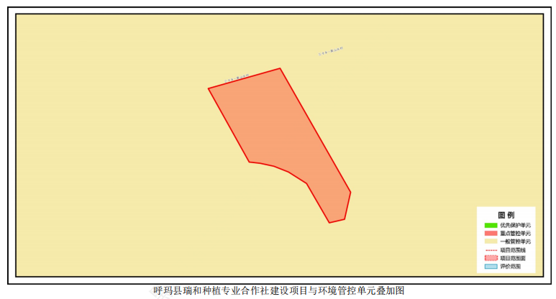  图1-1 本项目与环境管控单元叠加图  （2）“一表”  表1-2 本项目“生态环境分区管控”符合性分析表  （3）“一说明”  综上所述，本项目的建设符合《黑龙江省人民政府关于实施“三线一单”生态环境分区管控的意见》（黑政发〔2020〕14号）、《大兴安岭地区生态环境准入清单（2023年版）》及《呼玛县瑞和种植专业合作社建设项目生态环境分区管控分析报告》中的相关要求。  3.与《大兴安岭地区空气质量持续改善行动计划实施方案》符合性分析  三、重点工作任务  （一）优化产业结构调整  2.加快淘汰重点行业落后产能。严格执行《产业结构调整指导目录》要求，加快退出淘汰类产能、工艺、装备，提高限制类产能、工艺、装备淘汰改造引导力度。  （二）优化改善能源结构  7.严控煤炭消费总量。原则上不再新增自备燃煤机组，按要求支持自备燃煤机组实施清洁能源替代。对支撑电力稳定供应、电网安全运行、清洁能源大规模并网消纳的煤电项目及其用煤量应予以合理保障。  8.积极推进燃煤锅炉淘汰改造。各县（市、区）要将燃煤供热锅炉替代项目纳入城镇供热规划。县（市、区）及以上城市建成区原则上不再新建35蒸吨/小时及以下燃煤锅炉，其他地区原则上不再新建10蒸吨/小时及以下燃煤锅炉。加快热力管网建设，依托电厂、大型工业企业开展远距离供热示范，充分释放热电联产、工业余热等供热能力，淘汰管网覆盖范围内的供热燃煤锅炉和散煤。加格达奇区基本淘汰城市建成区35蒸吨/小时及以下燃煤锅炉。  9.实施工业炉窑清洁能源替代。有序推进以电代煤，积极稳妥推进以气代煤。稳步推进在用高污染燃料的工业炉窑改用工业余热、电能、天然气等。  本项目所用设备及产品无《产业结构调整指导目录（2024年本）》中限制类中生产装置设备、淘汰类中落后生产工艺装备、落后产品，符合相关政策。本项目采用燃生物质成型燃料热风炉，不使用煤炭，运营期本项目热风炉废气经布袋除尘器（除尘效率99%）处理后由15m高烟囱（DA001）排放，项目建设符合《大兴安岭地区空气质量持续改善行动计划实施方案》要求。  4.与《关于印发〈工业炉窑大气污染综合治理方案〉的通知》（环大气〔2019〕56号）符合性分析  根据《关于印发〈工业炉窑大气污染综合治理方案〉的通知》（环大气〔2019〕56号），生态环境部等部门为贯彻落实《国务院关于印发打赢蓝天保卫战三年行动计划的通知》有关要求，指导各地加强工业炉窑大气污染综合治理，协同控制温室气体排放，促进产业高质量发展，制定了《工业炉窑大气污染综合治理方案》。方案中与本项目有关的重点任务内容对照分析如下：  表1-3 与《工业炉窑大气污染综合治理方案》符合性分析  5.与《关于印发〈黑龙江省工业炉窑大气污染综合治理方案〉的通知》（黑环发〔2019〕144号）符合性分析  根据《关于印发〈黑龙江省工业炉窑大气污染综合治理方案〉的通知》（黑环发〔2019〕144号），为贯彻落实省委、省政府关于打好污染防治攻坚战的安排部署，坚决打赢蓝天保卫战，推进工业污染源的治理力度，促进我省产业结构优化，黑龙江省生态环境厅等部门联合制定了《黑龙江省工业炉窑大气污染综合治理方案》。方案中与本项目有关的重点任务内容与《关于印发〈工业炉窑大气污染综合治理方案〉的通知》（环大气〔2019〕56号）中的内容基本一致，不再重复列出，本项目符合《关于印发〈黑龙江省工业炉窑大气污染综合治理方案〉的通知》（黑环发〔2019〕144号）中治理方案的相关要求。  6.与《环境空气细颗粒物污染综合防治技术政策》符合性分析  二、综合防治  （六）应将能源合理开发利用作为防治细颗粒物污染的优先领域，实行煤炭消费总量控制，大力发展清洁能源。天然气等清洁能源应优先供应居民日常生活使用。在大型城市应不断减少煤炭在能源供应中的比重。限制高硫分或高灰分煤炭的开采、使用和进口，提高煤炭洗选比例，研究推广煤炭清洁化利用技术，减少燃烧煤炭造成的污染物排放。  三、防治工业污染  （十）应将排放细颗粒物和前体污染物排放量较大的行业作为工业污染源治理的重点，包括：火电、冶金、建材、石油化工、合成材料、制药、塑料加工、表面涂装、电子产品与设备制造、包装印刷等。  本项目不使用煤炭，使用生物质颗粒作为燃料，不属于污染物排放量较大的行业，符合《环境空气细颗粒物污染综合防治技术政策》中相关要求。  7.与《黑龙江省大气污染防治条例》（2018年修正）符合性分析  表1-4 与《黑龙江省大气污染防治条例》符合性分析  8.项目选址合理性分析  本项目位于黑龙江省大兴安岭地区呼玛县三卡乡，本项目东侧、南侧为农田，西侧为废弃厂房、空地、农田，北侧为农田路（村路），隔道路为331公路项目部临时商混站。本项目用地性质为设施农用地，不涉及耕地，项目所在地具有方便的交通运输和水电条件，便于项目的建设，选址合理。  本项目无生产废水产生，生活污水排入防渗旱厕，定期掏运堆肥。  本项目综合室冬季采用电暖气取暖，热风炉房、原粮库、干粮库等冬季无需供暖。项目不使用高污染燃料。本项目热风炉废气经布袋除尘器（除尘效率99%）处理后由15m高烟囱（DA001）排放。本项目运营期热风炉烟气排放满足《工业炉窑大气污染物排放标准》（GB9078-1996）表2、表4中二级标准限值要求。灰渣采取密封袋收集，贮存在封闭式灰渣库内，灰渣转运过程中采取洒水降尘措施，通过以上治理措施使工业炉窑周边颗粒物无组织排放浓度满足《工业炉窑大气污染物排放标准》（GB9078-1996）表3要求。本项目装卸过程中采取车间封闭+减小装卸高度、输送过程采用封闭输送带进行输送、清选工艺采用封闭式清理筛、烘干塔塔体两侧排气孔设置折流挡板，通过以上治理措施使厂界颗粒物排放浓度符合《大气污染物综合排放标准》（GB16297-1996）表2无组织排放浓度限值要求。  本项目选用低噪声设备，并在设备安装过程中设备安放稳固，与地面保持良好接触，并且使用减振机座，使用减振机座是简单有效的减振方法，风机安装消声器；生产过程中，设备运行时关闭门窗，利用墙体结构降噪，加强检查、维护和保养机械设备，保持润滑，紧固各部件，减少运行振动噪声，通过采取以上措施，本项目厂界噪声可以满足《工业企业厂界环境噪声排放标准》（GB12348-2008）表1中2类标准要求。  生活垃圾集中收集，由市政环卫部门统一处理；杂质中主要为不合格原粮，少部分为石子、泥沙等废物，分别收集，暂存于一般固废暂存间内，不合格原粮由装卸、输送、筛分、烘干塔收集粉尘外售饲料加工企业作为原料使用，石子、泥沙等废物外售建材公司作为原料使用；热风炉灰渣集中收集，外售有机肥料企业作为原料使用。布袋除尘器产生的废布袋一般每两年更换一次，废布袋由厂家更换回收处理，厂内不暂存。  本项目评价范围内没有自然保护区、风景名胜区、饮用水水源保护区等环境敏感目标。在厂界外500m范围内无集中式饮用水水源和热水、矿泉水、温泉等特殊地下水资源保护目标。本项目厂界外500米范围内大气环境保护目标为附近黑山头村居民区，50米范围内无声环境保护目标。项目所在区域生产期间主导风向为西北风，黑山头村位于主导风向为侧风向，对大气环境保护目标影响较小。  根据工程分析确定的污染物源强，通过大气环境、水环境、声环境影响分析，项目建成后污染物达标排放对区域环境空气、水环境、声环境影响较小。项目建设不会使得环境功能发生改变，项目选址可行。
  一、生态保护红线
  管控单元类别 |  | 一般管控区
  管控要求 |  | 生态空间包括生态保护红线和一般生态空间，生态保护红线及一般生态空间均属于优先保护区，其余区域属于一般管控区。
  符合性分析 |  | 本项目位于大兴安岭地区呼玛县三卡乡，根据《呼玛县瑞和种植专业合作社建设项目生态环境分区管控分析报告》，本项目厂址与生态保护红线无交集。不涉及国家、省、市级自然保护区、自然文化遗产、风景名胜区、文物古迹、饮用水水源保护区、重要湿地、森林公园、水产种质资源保护区等区域。
  二、环境质量底线
  一级分类 | 二级分类 |  | 相交单元名称 | 相交面积（km²） | 相交面积占项目范围百分比（%） | 符合性
  环境质量底线 | 其他区域 |  | 宽河汗达河黑河上呼玛县 | 0.04 | 100 | 本项目所在区域地表水体为黑龙江。根据《2025年黑龙江省生态环境质量状况》，大兴安岭地区参与国家考核计算的断面共7个，Ⅰ~Ⅲ类水质比例为57.1%。无劣V类水质断面。与上年同期相比，Ⅰ~Ⅲ类水质比例保持不变，均无劣V类水质断面。  本项目无生产废水，员工生活污水排入防渗旱厕，定期清掏外运堆肥。
  环境质量底线 | 大气环境一般管控区 |  | 呼玛县大气环境一般管控区 | 0.04 | 100 | 根据《2025年黑龙江省生态环境质量状况》可知，大兴安岭地区2025年为环境空气质量达标区域。  本项目热风炉废气经布袋除尘器（除尘效率99%）处理后由15m高烟囱（DA001）排放。本项目运营期热风炉烟气排放满足《工业炉窑大气污染物排放标准》（GB9078-1996）表2、表4中二级标准限值要求。灰渣采取密封袋收集，贮存在封闭式灰渣库内，灰渣转运过程中采取洒水降尘措施，通过以上治理措施使工业炉窑周边颗粒物无组织排放浓度满足《工业炉窑大气污染物排放标准》（GB9078-1996）表3要求。  本项目装卸过程中采取车间封闭+减小装卸高度、输送过程采用封闭输送带进行输送、清选工艺采用封闭式清理筛、烘干塔塔体两侧排气孔设置折流挡板，通过以上治理措施使厂界颗粒物排放浓度符合《大气污染物综合排放标准》（GB16297-1996）表2无组织排放浓度限值要求。
  三、资源利用上线
  资源利用上限 | 自然资源一般管控区 |  | 呼玛县自然资源一般管控区 | 0.04 | 100 | 本项目综合室冬季供暖采用电暖气取暖，热风炉房、原粮库、干粮库等冬季无需供暖，项目不使用高污染燃料。  本项目用水量较少。供电电源为当地市政电网供电，供电电源可靠，本项目资源消耗量相对于区域资源利用总量较小，符合资源利用上限要求。
  四、本项目与地下水管控区符合性分析
  环境管控区编码 | 环境管控区名称 | 管控区类型 | 管控要求 | 符合性
  YS2327216310001 | 呼玛县地下水环境一般管控区 | 一般管控区 | 环境风险防控  1.土壤污染重点监管单位应当履行下列义务：（一）严格控制有毒有害物质排放，并按年度向生态环境主管部门报告排放情况；（二）建立土壤污染隐患排查制度，保证持续有效防止有毒有害物质渗漏、流失、扬散；（三）制定、实施自行监测方案，并将监测数据报生态环境主管部门。  2.重点单位新、改、扩建项目地下储罐储存有毒有害物质的，应当在项目投入生产或者使用之前，将地下储罐的信息报所在地设区的市级生态环境主管部门备案。  3.重点单位应当建立土壤和地下水污染隐患排查治理制度，定期对重点区域、重点设施开展隐患排查。发现污染隐患的，应当制定整改方案，及时采取技术、管理措施消除隐患。隐患排查、治理情况应当如实记录并建立档案。重点区域包括涉及有毒有害物质的生产区，原材料及固体废物的堆存区、储放区和转运区等；重点设施包括涉及有毒有害物质的地下储罐、地下管线，以及污染治理设施等。  4.化学品生产企业以及工业集聚区、矿山开采区、尾矿库、危险废物处置场、垃圾填埋场等的运营、管理单位，应当采取防渗漏等措施，并建设地下水水质监测井进行监测，防止地下水污染。  5.重点单位通过新、改、扩建项目的土壤和地下水环境现状调查，发现项目用地污染物含量超过国家或者地方有关建设用地土壤污染风险管控标准的，土地使用权人或者污染责任人应当参照污染地块土壤环境管理有关规定开展详细调查、风险评估、风险管控、治理与修复等活动。 | 本项目不属于需考虑大气沉降影响的行业，且项目不涉及地面漫流等，建设项目敏感程度为不敏感。故本项目不需要开展土壤环境影响评价。全厂区地面均进行简单防渗处理，进行一般地面水泥硬化，不存在土壤、地下水环境污染途径。  项目不属于化学品生产企业以及工业集聚区、矿山开采区、尾矿库、危险废物处置场、垃圾填埋场等的运营、管理单位。  综上，项目符合大兴安岭地区呼玛县一般管控区要求。
  四、环境准入清单
  环境管控单元编码 | 环境管控单元名称 | 管控单元类别 | 管控要求 | 符合性分析
  ZH23088230002 | 呼玛县其他区域 | 一般管控单元 | 一、空间布局约束  1.引导工业项目向开发区集中，促进产业集聚、资源集约、绿色发展。 2.强化节能环保标准约束，严格行业规范、准入管理和节能审查，对电力、钢铁、建材、有色、化工、石油石化、船舶、煤炭、印染、造纸、制革、染料、焦化、电镀等行业中，环保、能耗、安全等不达标或生产、使用淘汰类产品的企业和产能，要依法依规有序退出。  二、污染物排放管控  /  三、环境风险防控  /  四、资源开发效率要求  / | 本项目不属于要求中的约束行业，符合管控要求。
  《工业炉窑大气污染综合治理方案》重点任务 | 本项目符合性分析 | 符合性
  加大产业结构调整力度。  加大落后产能和不达标工业炉窑淘汰力度。分行业清理《产业结构调整指导目录》淘汰类工业炉窑。  对热效率低下、敞开未封闭，装备简易落后、自动化程度低，无组织排放突出，以及无治理设施或治理设施工艺落后等严重污染环境的工业炉窑，依法责令停业关闭。 | 对照《产业结构调整指导目录（2024年本）》，本项目采用燃生物质成型燃料热风炉，不属于限制类及淘汰类工业炉窑。  本项目采用的热风炉热效率不低于80%，炉体封闭，热风炉烟气采用布袋除尘器处理达标后高空排放，不属于热效率低下、敞开未封闭，装备简易落后、自动化程度低，无组织排放突出，以及无治理设施或治理设施工艺落后等严重污染环境的工业炉窑。 | 符合
  （二）加快燃料清洁低碳化替代。  加快淘汰燃煤工业炉窑。重点区域取缔燃煤热风炉，基本淘汰热电联产供热管网覆盖范围内的燃煤加热、烘干炉（窑）。 | 本项目采用燃生物质成型燃料热风炉。 | 符合
  实施污染深度治理。推进工业炉窑全面达标排放。已有行业排放标准的工业炉窑，严格执行行业排放标准相关规定，配套建设高效脱硫脱硝除尘设施，确保稳定达标排放。已制定更严格地方排放标准的，按地方标准执行。重点区域钢铁、水泥、焦化、石化、化工、有色等行业，二氧化硫、氮氧化物、颗粒物、挥发性有机物（VOCs）排放全面执行大气污染物特别排放限值。已核发排污许可证的，应严格执行许可要求。 | 本项目属于农产品初加工活动，使用的热风炉属于干燥炉，执行《工业炉窑大气污染物排放标准》（GB9078-1996）表2、表4中二级标准限值要求。热风炉燃用生物质成型燃料，烟气通过布袋除尘器净化处理后由15m高烟囱排放，烟气中颗粒物、SO₂、NOx、烟气黑度等污染物均可达标排放。  本项目建成后将积极进行排污许可证申领工作，取得后将严格按照排污许可要求进行项目运营管理。 | 符合
  名称 | 要求 | 本项目情况
  《黑龙江省大气污染防治条例》 | “第六条，企业事业单位和其他生产经营者应当采取有效措施，防止和减少大气污染，对所造成的损害依法承担责任。第十一条，向大气排放污染物的企业事业单位和其他生产经营者，应当配套建设大气污染防治设施，配套建设的大气污染防治设施，应当与主体工程同时设计、同时施工、同时投产使用，不得擅自拆除或者闲置。第三十二条，燃煤电厂、燃煤供热锅炉以及其他燃煤单位，应当采用清洁生产工艺，配套建设除尘、脱硫、脱硝等装置或者采用技术改造等措施，减少大气污染物的产生和排放，排放的大气污染物应当达到规定标准。第三十三条，设区的市级城市建成区内，禁止新建额定蒸发量低于每小时二十吨或者额定功率低于十四兆瓦的燃煤锅炉，已经建成的额定蒸发量每小时十吨以下或者额定功率七兆瓦以下的燃煤锅炉，应当在国家规定的期限内淘汰。国家对新建和淘汰燃煤锅炉另有规定的，从其规定”。 | 本项目建设地点位于黑龙江省大兴安岭地区呼玛县三卡乡，生产过程采用1台生物质热风炉作为烘干热源，热风炉废气经布袋除尘器（除尘效率99%）处理后由15m高烟囱（DA001）排放，废气污染物排放符合《工业炉窑大气污染物排放标准》（GB9078-1996）表2、表4中二级标准限值要求。符合《黑龙江省大气污染防治条例》的相关要求。

二、建设项目工程分析
建设内容 | 1.建设内容  （1）项目地理位置  本项目位于黑龙江省大兴安岭地区呼玛县三卡乡。中心地理位置坐标为：东经126°53′22.245"，北纬51°08'44.113”。本项目东侧、南侧为农田，西侧为废弃厂房、空地、农田，北侧为农田路（村路），隔道路为331公路项目部临时商混站。  （2）建设内容  本项目为新建项目，总占地面积为39522m²，本项目建设内容主要为1座综合室、2座原粮库、1座干粮库、10座圆形原粮筒仓、1座热风炉房及配套生产设施等，热风炉房内新建1台720万Kcal/h燃生物质热风炉配套1座600t/d烘干塔，建成后年烘干玉米原粮3.6万t。  本项目主要包括主体工程、储运工程、辅助工程、公用工程及环保工程，建设项目组成情况见下表2-1。  表2-1 项目建设内容一览表  2.主要设备  主要设备见下表。  表2-2 设备一览表  3.主要产品方案与原辅材料  主要产品产量表见表2-3。物料平衡见表2-4。  表2-3 烘干产品产量及原辅材料表  表2-4 物料平衡表  玉米潮粮烘干过程水分蒸发量按照下列公式计算：  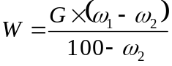  式中：  ：水分蒸发量，t/a；  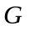：处理量，取35954.64t（进入烘干塔的湿粮玉米量=原粮量-装卸、输送粉尘-筛分粉尘-杂质=36000-5.76-3.60-36=35954.64t）；  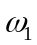：进料含水量百分数，取25%；  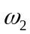：出料含水量百分数，取14%。  本项目进厂玉米潮粮经卡车卸料、转运运输、过筛清理后，进入烘干塔烘干的玉米潮粮量为35954.64t/a，潮粮含水率平均25%，要求烘干后的干粮含水率为14%，经计算，玉米水分蒸发量为4598.85t/a。  4.生物质成型燃料消耗量  本项目新建1台720万Kcal/h燃生物质热风炉用于玉米潮粮烘干。  本评价按照理论核算燃料量，然后保守取值。  根据生物质锅炉消耗量计算公式：  每小时消耗量=热风炉吨位*每小时额定发热量/燃料热值/锅炉热效率  式中：1t热风炉的额定发热量为600000kcal/h，燃料热值为4249kcl/kg，热风炉的热效率取80%，本项目热风炉全年运行60天，每天运行24小时，故总计年运行1440小时。  本项目年燃烧生物质成型燃料量计算如下：  1×7200000kcal/h/4249kcl/kg/80%×10⁻³*1440h=3050.13t/a  经计算，本项目年燃烧生物质成型燃料量为3050.13t/a。  5.公用工程  （1）给排水工程  本项目无生产用水，生活用水外购桶装水。  本项目生活用水量根据黑龙江省地方标准《用水定额》（DB23/T727-2025）表H.2确定，用水定额为80L/（人·d），本项目劳动定员8人，则本项目生活用水为0.64m³/d，38.4m³/a。  生活污水产污系数为0.8，则生活污水产生量为0.51m³/d，30.72m³/a。生活污水排入防渗旱厕定期清掏，外运堆肥。  本项目水量平衡见图2-1。  生活用水  排入防渗旱厕，定期清掏，外运堆肥，不外排  0.64  0.51  0.13  新鲜水  损耗  图2-1 本项目水平衡图 单位：t/d  （2）供电工程  本项目用电由当地供电所提供。  （3）供热工程  综合室冬季供暖采用电暖器取暖，热风炉房、原粮库、干粮库等冬季无需供暖。  6.劳动定员及工作制度  本项目建成后工作人员约8人，不设食堂，办公室为宿舍，年工作60天（11月-12月），每天工作24小时，3班制。  7.厂区平面布置  本项目总占地面积39522m²。厂区主入口位于厂区北侧，临近道路，入场为地磅及综合室，综合室西侧为干粮库，热风炉房及烘干塔位于厂区中部区域，原粮库、圆形原粮筒仓位于东侧、南侧区域。本项目平面布置图见附图3。  本项目综合考虑厂区供水、供电等基础设施建设，生产流程顺畅，物流运输路线合理，原料产品输送距离短，满足消防安全等要求。厂区平面布置功能区明确，交通便利，建筑构筑物布置规范，本项目平面布置合理。  8.环保投资  本项目总投资200万元，环保投资26.6万元，环保总投资占项目总投资的13.3%。环保投资详见表2-5。  表2-5 本项目环境保护投资一览表 单位：万元
  工程类别 | 项目名称 | 建设规模及内容 | 备注
  主体工程 | 热风炉房 | 1座，砖瓦结构，建筑面积为240m²，高5m，设置1台720万Kcal/h的燃生物质热风炉。热风炉配备布袋除尘器和15m高烟囱。 | 新建
  主体工程 | 烘干塔 | 1座，烘干能力为600t/d，年烘干60天（11月-12月），每天烘干24小时，年烘干玉米原粮3.6万t。 | 新建
  辅助工程 | 综合室 | 1座，2层，砖瓦结构，建筑面积为1000m²，高8m，用于员工办公与谷物化验，谷物化验仅为检测谷物含水率、出米率等，不涉及化学实验。冬季采用电取暖。 | 新建
  辅助工程 | 地磅 | 1座，最大称重量150t。 | 新建
  辅助工程 | 筛分 | 本项目筛分工序设置1台初清筛，初清筛采取封闭措施，筛分工作期间设置围挡，可减少筛分粉尘的排放。 | 新建
  储运工程 | 1#原粮库 | 1座，全封闭钢结构，建筑面积1650m²，高度11m，用于贮存原粮，最大储存量6000吨，转运周期为15d。 | 新建
  储运工程 | 2#原粮库 | 1座，全封闭钢结构，建筑面积2000m²，高度9m，用于贮存原粮，最大储存量7000吨，转运周期为15d。 | 新建
  储运工程 | 1#干粮库 | 1座，全封闭钢结构，建筑面积2000m²，高度11m，用于贮存干粮，最大储存量8000吨，转运周期为15d。 | 新建
  储运工程 | 圆形原粮筒仓 | 建设10座，建筑面积均为50m²，钢结构。用于储存烘干前玉米，单座圆形原粮筒仓可储存烘干前玉米1000t，合计储存能力为10000t，转运周期为15d。 | 新建
  储运工程 | 燃料库 | 1座，位于热风炉房内，建筑面积50m²，储存能力150t，转运周期为2d。本项目燃料定期运输至厂内燃料库房暂存，燃料库全封闭。 | 新建
  储运工程 | 灰渣库 | 1座，位于热风炉房内，建筑面积20m²，储存能力50t，转运周期为15d。  热风炉出渣方式为干式出渣，项目不设置炉渣仓，暂存于灰渣库内，灰渣库全封闭。灰渣定期外售综合利用。 | 新建
  储运工程 | 一般固废暂存间 | 1座，建筑面积10m²，储存能力10t。用于贮存本项目产生的一般固体废物（杂质与装卸、输送、筛分、烘干塔收集粉尘等），定期外售，一般固废暂存间全封闭。 | 新建
  公用工程 | 供水 | 项目无生产用水，生活用水外购桶装水。 | 依托
  公用工程 | 排水 | 无生产废水，员工生活污水排入防渗旱厕，定期清掏外运堆肥。 | 新建
  公用工程 | 供暖 | 综合室冬季供暖采用电暖气取暖，厂房冬季无需供暖。 | 新建
  公用工程 | 供电 | 由市政电网提供。 | 依托
  环保工程 | 废水防治措施 | 无生产废水产生，员工生活污水排入防渗旱厕定期清掏外运堆肥。 | 新建
  环保工程 | 废气防治措施 | 本项目热风炉废气经布袋除尘器（除尘效率99%）处理后由15m高烟囱（DA001）排放。本项目运营期热风炉烟气排放满足《工业炉窑大气污染物排放标准》（GB9078-1996）表2、表4中二级标准限值要求。灰渣采取密封袋收集，贮存在封闭式灰渣库内，灰渣转运过程中采取洒水降尘措施，通过以上治理措施使工业炉窑周边颗粒物无组织排放浓度满足《工业炉窑大气污染物排放标准》（GB9078-1996）表3要求。  本项目由苫盖货车运输入仓库装卸，装卸过程中采取车间封闭+减小装卸高度、输送过程采用封闭输送带进行输送、清选工艺采用封闭式清理筛、烘干塔塔体两侧排气孔设置折流挡板，通过以上治理措施使厂界颗粒物排放浓度符合《大气污染物综合排放标准》（GB16297-1996）表2无组织排放浓度限值要求。 | 新建
  环保工程 | 噪声防治措施 | 选用低噪声设备，烘干塔体及风机加装隔声、减振措施，库房、热风炉房密闭等措施。  本项目厂界噪声可以满足《工业企业厂界环境噪声排放标准》（GB12348-2008）表1中2类标准要求。 | 新建
  环保工程 | 固体废物防治措施 | 生活垃圾集中收集，由市政环卫部门统一处理；  杂质中主要为不合格原粮，少部分为石子、泥沙等废物，分别收集，暂存于一般固废暂存间内，不合格原粮与装卸、输送、筛分、烘干塔收集粉尘外售饲料加工企业作为原料使用，石子、泥沙等废物外售建材公司作为原料使用；热风炉灰渣集中收集，外售有机肥料企业作为原料使用。布袋除尘器产生的废布袋一般每两年更换一次，废布袋由厂家更换回收处理，厂内不暂存。 | 新建
  环保工程 | 地下水污染防治措施 | 防渗旱厕采取一般防渗处理，防渗技术要求满足等效黏土防渗层厚度Mb≥1.5m，渗透系数K≤1×10⁻⁷cm/s。  其他区域地面均进行简单防渗处理，进行一般地面水泥硬化。 | 新建
  序号 | 名称 | 计量单位 | 型号 | 数量
  1 | 烘干塔 | 台 | HGJ-600T | 1
  2 | 燃生物质热风炉 | 台 | 720万Kcal/h | 1
  3 | 引风机 | 台 | / | 1
  4 | 鼓风机 | 台 | / | 1
  5 | 初清筛 | 台 | GFBD | 1
  6 | 输送机 | 台 | 20t/h | 10
  7 | 提升机 | 台 | 65t/h | 3
  8 | 布袋除尘器（热风炉） | 套 | / | 1
  产品方案
  序号 | 产品名称 | 单位 | 年产量 | 备注
  1 | 干玉米（平均含水率14%） | t/a | 31346.80 | 烘干后仓储、周转
  原辅材料
  1 | 玉米原粮（平均含水率25%） | t/a | 36000 | 外购
  2 | 生物质成型燃料 | t/a | 3050.13 | 主成分为桦木颗粒，外购
  生产线 | 投入 |  | 产出
  玉米烘干 | 物料名称 | 用量（t/a） | 类别 | 产品名称 | 产量（t/a）
  玉米烘干 | 玉米（平均含水率25%） | 36000 | 产品 | 干玉米（平均含水率14%） | 31346.80
  玉米烘干 | / |  | 损耗 | 蒸发水分 | 4598.85
  玉米烘干 |  |  | 损耗 | 粉尘 | 18.35
  玉米烘干 |  |  | 损耗 | 筛分杂质 | 36
  合计 | 36000 |  | / | / | 36000
  投资项目 |  | 污染源 | 具体措施 | 投资
  施工期 |  | 废气、废水、噪声、固体废物 | 施工扬尘施工边界设置围挡、洒水降尘；施工人员产生的生活污水设置临时防渗旱厕；安装机械噪声采用低噪声设备，运输车辆均；固废为少量建筑生活垃圾与废弃包装及时交由市政环卫处置 | 5
  运营期 | 废气处理 | 热风炉烟气 | 布袋除尘器+15m烟囱 | 6
  运营期 | 废气处理 | 烘干塔、装卸、输送、筛选废气 | 采取车间封闭+减小装卸高度、输送过程采用封闭输送带进行输送、清选工艺采用封闭式清理筛、烘干塔塔体两侧排气孔设置折流挡板 | 2
  运营期 | 废水处理 | 生活污水 | 防渗旱厕 | 0.5
  运营期 | 噪声处理 | 生产设备 | 选用低噪声设备，设置隔声、减振措施 | 2.5
  运营期 | 固废处理 | 生活垃圾 | 设置生活垃圾收集箱，由市政环卫部门处置 | 0.1
  运营期 | 固废处理 | 装卸、输送、筛分、烘干塔收集粉尘 | 暂存于一般固废暂存间，分类外售综合利用 | 1
  运营期 | 固废处理 | 杂质 | 暂存于一般固废暂存间，分类外售综合利用 | 0.5
  运营期 | 固废处理 | 热风炉灰渣 | 暂存于灰渣库，外售综合利用 | 1
  运营期 | 固废处理 | 废布袋 | 厂家上门更换回收 | 0.5
  运营期 | 地下水污染防治措施 | 地下水污染防治措施 | 防渗旱厕采取一般防渗处理，防渗技术要求满足等效黏土防渗层厚度Mb≥1.5m，渗透系数K≤1×10⁻⁷cm/s。  其他区域地面均进行简单防渗处理，进行一般地面水泥硬化。 | 3
  运营期 | 运行、管理、维护、验收、监测费 |  |  | 4
  环保投资合计 |  |  |  | 26.6
  项目总投资 |  |  |  | 200
  环保投资占比 |  |  |  | 13.3%
工艺流程和产排污环节 | 一、施工期  本项目施工期间，基础工程、主体工程、装饰工程、设备安装等工序将产生噪声、扬尘固体废弃物、污（废）水和废气等污染物，其排放量随工期时间段和施工强度不同⽽有所变化。施工期工艺流程及产污情况见图2-2。  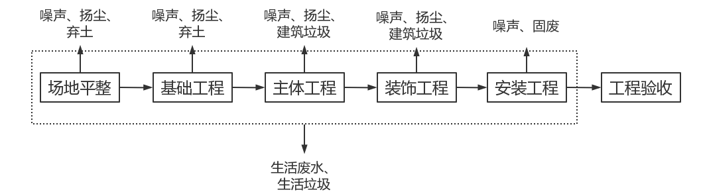  图2-2 施工工艺流程图  施工过程对周围环境产生的影响主要有：  （一）废气  施工扬尘来自土地清理、挖掘、回填、土方转运和堆积，大部分是由车辆在工地的来往行驶引起的。由于建筑颗粒物比重较大，沉降较快，只要加强管理，则影响范围较小，一般仅在本项目的周边地块。  （二）废水  施工过程中施工人员排放的生活污水和生活垃圾对环境污染产生的影响。建设期的废水排放主要来自建筑施工人员的生活污水和施工废水。施工废水经沉淀池处理后回用不外排，生活污水排入临时防渗旱厕。  （三）噪声  施工期噪声主要为施工机械及设备安装噪声。噪声源主要为施工车辆以及施工设备产生的噪声。由于施工机械多在露天作业，噪声传播远，影响范围大但有时段性；施工结束后，其噪声影响也将随之消失。  （四）固废  施工期固体废弃物主要包括施工人员生活垃圾和建筑垃圾，生活垃圾由市政环卫部门统一处理，建筑垃圾分类处理，可回收利用的部分交由资源回收公司或建材公司综合利用，不可回收部分外运至市政指定地点堆存。  二、营运期  本项目运营期工艺流程及产污环节详见图2-3。  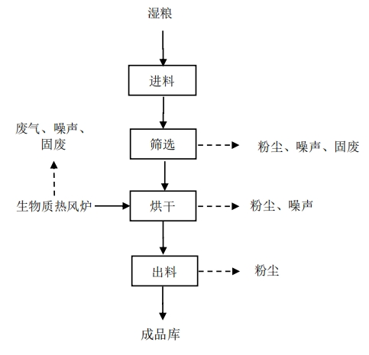  图2-3 运营期工艺流程及产污节点图  （1）进料：原粮经原料进入提升机输送进入初清筛。  （2）筛选：经过筛选筛出原料中的大部分包装物碎片、大杂、石块等杂质，清理过后的粮食经提升机进入刮板输送机经过电动闸门分别进入烘干机进行处理。该工序产生的主要污染物为粉尘、噪声、固废。  （3）烘干：热风炉产生的烟气经换热器与外界大气中的清新空气进行热交换，加热的空气与粮食接触使粮食中的游离水分脱水达到烘干粮食的目的，烘干结束后进入输送工段（烘后），热风炉废气经布袋除尘处理，干粮冷却后由输送机将粮食送至成品库。该工序产生的主要污染物为燃烧烟气、粉尘、固废、噪声。  项目不设置药剂熏蒸工序及原粮晒场，本项目玉米原粮为外购已脱粒玉米，脱粒玉米厂外已进行初步清理，不含玉米须。  表2-6 项目运营期主要产污工序及污染物对照表
  序号 | 类别 | 污染源名称 | 污染物 | 治理措施 | 去向
  1 | 废水 | 生活污水 | COD、氨氮 | 防渗旱厕 | 不外排
  2 | 废气 | 热风炉烟气 | 烟尘、二氧化硫、氮氧化物、烟气黑度 | 布袋除尘器 | 有组织排放
  2 | 废气 | 生产、装卸、输送废气 | 颗粒物 | 仓库封闭 | 无组织排放
  3 | 噪声 | 设备噪声 | 噪声 | 选用低噪声设备，基础减振等措施 | /
  4 | 固废 | 生活垃圾 | 生活垃圾 | / | 交由市政环卫部门统一处理
  4 | 固废 | 一般固废 | 装卸、输送、筛分、烘干塔收尘 | / | 外售综合利用
  4 | 固废 | 一般固废 | 杂质 | / | 分类外售综合利用
  4 | 固废 | 一般固废 | 废布袋 | / | 厂家更换回收
  4 | 固废 | 一般固废 | 热风炉灰渣  （炉渣+除尘灰） | / | 外售综合利用
与项目有关的现有环境污染问题 | 本项目属于新建项目，不存在与项目有关的原有环境污染问题。

三、区域环境质量现状、环境保护目标及评价标准
区域  环境  质量  现状 | 1.大气环境  （1）达标区判定  根据《2025年黑龙江省生态环境质量状况》，2025年大兴安岭地区空气质量级别达二级标准，达标天数为364天（99.7%）。PM_{2.5}、PM₁₀、SO₂、NO₂、CO-95per和O₃-8h-90per年均浓度分别为14μg/m³、21μg/m³、6μg/m³、8μg/m³、0.6mg/m³和92μg/m³。各污染物平均浓度均低于《环境空气质量标准》（GB3095-2026）表1中过渡阶段浓度限值的二级标准限值。  《环境空气质量标准》（GB3095-2026）于2026年3月1日起实施，自标准实施之日起至2030年12月31日，环境空气污染物基本项目实施过渡阶段浓度限值；2031年1月1日起，在全国范围内实施基本项目浓度限值。本项目常规污染物（SO₂、NO₂、PM₁₀、PM_{2.5}、O₃、CO）区域空气质量现状评价（《环境空气质量标准》（GB3095-2026）过渡阶段浓度限值二级标准）情况见下表：  表3-1 2025年大兴安岭地区环境空气质量现状评价表  综上所述，本项目区域为环境空气质量达标区。  （2）特征污染物  根据《环境影响评价技术导则 大气环境》（HJ2.2-2018）的规定，本项目应对建设项目排放的其他大气污染物（TSP）进行补充监测。  根据《建设项目环境影响报告表编制技术指南（污染影响类）（试行）》中“排放国家、地方环境空气质量标准中有标准限值要求的特征污染物时，引用建设项目周边5千米范围内近3年的现有监测数据”。  本项目大气环境空气质量特征因子引自黑龙江省汉风环境检测技术有限公司于2024年10月25日出具的《黑龙江省大兴安岭地区呼玛县三卡乡集中供热热源新建工程项目检测报告》（详见附件），本项目距离“引用项目”监测点位距离约为1.30km，符合“指南”中引用要求，引用可行。  表3-2 污染物环境质量现状（监测结果）评价结果表 单位：mg/m³  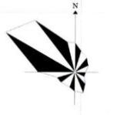  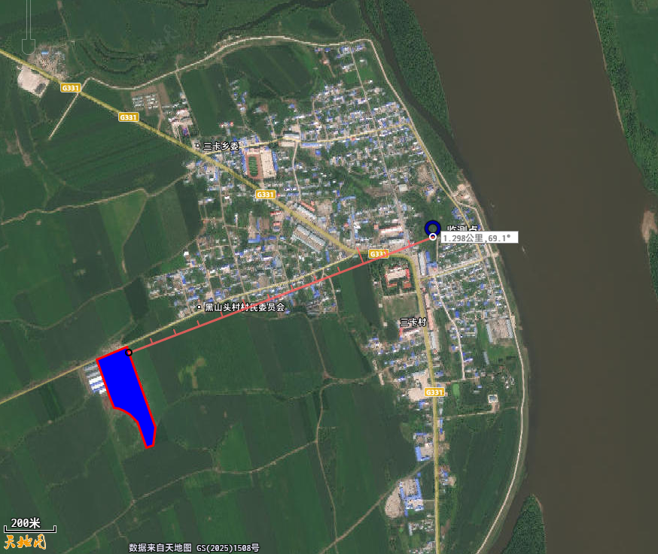  图 例  厂 界  监测点位  图3-1 监测点位图示  表3-3 其他污染物环境质量现状监测结果一览表  评价结果表明，监测期间，所在区域在监测时段内TSP的24小时浓度满足《环境空气质量标准》（GB3095-2026）中的二级标准限值要求。  2.地表水环境  本项目所在区域地表水体为黑龙江。根据《2025年黑龙江省生态环境质量状况》，大兴安岭地区参与国家考核计算的断面共7个，Ⅰ~Ⅲ类水质比例为57.1%。无劣V类水质断面。与上年同期相比，Ⅰ~Ⅲ类水质比例保持不变，均无劣V类水质断面。  3.声环境质量  根据《2025年黑龙江省生态环境质量状况》大兴安岭地区区域昼间声环境质量为二级，等效声级为51.4dB(A）；道路交通昼间声环境质量为一级，等效声级为62.1dB(A）；功能区昼间达标率89.9%，功能区夜间达标率87.3%。  根据《建设项目环境影响报告表编制技术指南（污染影响类）（试行）》中“厂界外周边50米范围内存在声环境保护目标的建设项目，应监测保护目标声环境质量现状并评价达标情况”的相关要求，本项目周围无高噪声企业，厂界外周边50米范围内无声环境保护目标，故本项目不进行现状检测。  4.生态环境现状  本项目调查范围内未发现受保护的珍稀濒危野生动、植物，无特殊生态敏感区及重要生态敏感区等生态环境保护目标。  5.地下水、土壤环境  根据《建设项目环境影响报告表编制技术指南（污染影响类）（试行）》，原则上不开展地下水和土壤环境质量现状调查，本项目厂界500米范围内无地下水集中式饮用水水源和热水、矿泉水、温泉等特殊地下水资源，项目用地范围内进行了防渗措施，不存在土壤、地下水污染途径，不开展地下水和土壤环境质量现状调查。
  污染物 | 年评价指标 | 现状浓度  (μg/m³⁾ | 过渡阶段浓度限值二级标准值  (μg/m³⁾ | 占标率（%） | 达标情况
  PM_{2.5} | 年平均质量浓度 | 14 | 30 | 46.7 | 达标
  PM₁₀ | 年平均质量浓度 | 21 | 60 | 35.0 | 达标
  SO₂ | 年平均质量浓度 | 6 | 60 | 10.0 | 达标
  NO₂ | 年平均质量浓度 | 8 | 40 | 20.0 | 达标
  CO | 第95百分位数日平均质量浓度 | 600 | 4000 | 15.0 | 达标
  O₃ | 日最大8小时滑动平均值第90百分位数 | 92 | 160 | 57.5 | 达标
  编号 | 监测点名称 | 监测点坐标/° |  | 监测因子 | 相对厂址方位 | 相对厂界距离/m
  编号 | 监测点名称 | 经度 | 纬度 | 监测因子 | 相对厂址方位 | 相对厂界距离/m
  1# | 环境空气监测点 | 126.907004 | 51.150931 | TSP | 东北 | 1300
  监测点名称 | 监测点坐标（°） |  | 污染物 | 平均  时间 | 评价标准/（μg/m³） | 监测浓度范围/（μg/m³） | 最大浓度占标率/% | 超标率/% | 达标情况
  监测点名称 | 经度/E | 纬度/N
  环境空气监测点 | 126.907004 | 51.150931 | TSP | 24小时 | 300 | 82~88 | 29.3 | 0 | 达标
环境  保护  目标 | 环境保护目标分布图见附图2，根据现场踏勘可知：  （1）大气环境  本项目厂界外500米范围内大气环境保护目标为附近居民。  表3-6 大气环境保护目标  （2）声环境  本项目厂界外50米范围内无声环境保护目标。  （3）地下水环境  据现场踏勘可知，本项目厂界外500米范围内无地下水集中式饮用水水源和热水、矿泉水、温泉等特殊地下水资源，因此本项目无需考虑地下水环境保护目标。  （4）生态环境  本项目无生态环境保护目标。本项目占地范围内无特殊生态敏感区及重要生态敏感区等生态环境保护目标，项目所在地无国家级、省、市级自然保护区、风景名胜区、文物保护对象。本项目周边环境保护目标关系图见附图2。
  项目 | 名称 | 坐标/° |  | 保护对象 | 保护内容 | 环境功能区 | 相对厂址方位 | 相对厂界距离/m
  项目 | 名称 | 经度 | 纬度
  大气环境 | 黑山头村居民区 | 126.892863 | 51.148762 | 农村地区人群较集中区域 | 人群 | 二类区 | 东北 | 260
污染  物排  放控  制标  准 | 1.施工期污染物排放控制标准  （1）废水  本项目施工期生活污水排入临时简易防渗旱厕，定期清掏，外运堆肥。施工废水沉淀处理后用于场内洒水降尘。  （2）大气  本项目施工期扬尘执行《大气污染物综合排放标准》（GB16297-1996）表2标准限值，标准值见表3-7。  表3-7 大气污染物综合排放标准  （3）噪声  项目施工期噪声排放执行《建筑施工噪声排放标准》（GB12523-2025），见表3-8。  表3-8 建筑施工噪声排放标准 单位：dB（A）  2.运营期污染物排放控制标准  （1）大气污染物排放标准  本项目运营期颗粒物无组织排放执行《大气污染物综合排放标准》（GB16297-1996）表2中无组织排放浓度监控限值要求。  表3-9 大气污染物综合排放标准  本项目有组织废气按照《工业炉窑大气污染物排放标准》（GB9078-1996）表2、表4中二级标准限值要求执行。热风炉无组织废气颗粒物按照《工业炉窑大气污染物排放标准》（GB9078-1996）表3要求执行。  表3-10 热风炉废气污染物排放标准  （2）废水排放标准  项目运营期无生产废水产生，生活污水排入防渗旱厕后定期清掏、外运堆肥。  （3）噪声排放标准  本项目厂界执行《工业企业厂界环境噪声排放标准》（GB12348-2008）表1中2类标准。具体标准限值见表3-11。  表3-11 厂界环境噪声排放标准  （4）固体废物排放标准  一般固废的暂存和处置执行《固体废物分类与代码目录2024》和《中华人民共和国固体废物污染环境防治法》（2020年9月1日起施行）中的有关规定，贮存过程参照《一般工业固体废物贮存和填埋污染控制标准》（GB18599-2020）应满足防渗漏、防雨淋、防扬尘等环境保护要求。
  污染物 | 无组织排放监控浓度限值（mg/m³）
  污染物 | 监控点 | 浓度
  颗粒物 | 周围外浓度最高点 | 1.0
  主要噪声源 | 噪声限值
  主要噪声源 | 昼间 | 夜间
  建筑施工 | 70 | 55
  污染物 | 排放源 | 无组织排放监控浓度限值 | 执行标准
  颗粒物 | 无组织 | 周界外浓度最高点：1.0mg/m³ | 《大气污染物综合排放标准》（GB16297-1996）
  污染物 | 排放源 | 排放限值（标准级别：二级） | 执行标准
  烟尘 | 有组织 | 窑炉类别：干燥炉、窑  烟（粉）尘浓度：200mg/m³ | 《工业炉窑大气污染物排放标准》（GB9078-1996）表2、表4中二级标准限值要求
  烟气黑度（林格曼级） | 有组织 | 窑炉类别：干燥炉、窑  烟气黑度：≤1 | 《工业炉窑大气污染物排放标准》（GB9078-1996）表2、表4中二级标准限值要求
  二氧化硫 | 有组织 | 窑炉类别：燃煤（油）炉、窑  二氧化硫排放浓度：850mg/m³ | 《工业炉窑大气污染物排放标准》（GB9078-1996）表2、表4中二级标准限值要求
  颗粒物 | 无组织 | 有车间厂房  其他炉窑5mg/m³ | 《工业炉窑大气污染物排放标准》（GB9078-1996）表3要求
  项目 | 昼间 | 夜间 | 依据
  营运期厂界 | 60 | 50 | 《工业企业厂界环境噪声排放标准》（GB12348-2008）表1中2类标准
总量  控制  指标 | 表3-12 本项目总量控制表 单位：t/a
  类别 | 污染物 | 预测排放量 | 核定排放量
  废气 | 颗粒物 | 0.0585 | 0.8052
  废气 | 二氧化硫 | 1.0980 | 2.6780
  废气 | 氮氧化物 | 3.1111 | 8.0310

四、主要环境影响和保护措施
施工  期环  境保  护措  施 | 一、废气  本项目主要影响源为施工机械、运输车辆尾气，以及施工引起的粉尘和土料运输引起的道路扬尘等。汽车尾气在当地大气条件下很容易扩散，对环境影响很小。  从扬尘的来源看，施工期扬尘主要有以下两种：  （1）建筑材料产生的扬尘  本项目使用商品混凝土不设置搅拌站，施工场地周围建筑材料以及运输车辆在运载散装建材时，由于超载或无防护措施，常在运输途中散落，会产生大量扬尘。  （2）运输机械产生的扬尘  出入工地的施工机械的车轮轮胎和履带将工地上的泥土粘带到沿途道路上，经过来往车辆碾压形成灰尘，造成雨天泥泞，晴天风干，飘散飞扬。  基本措施如下：  （1）本项目使用商品混凝土，不设置搅拌站，应合理设置设备和材料的堆放点，建筑材料设立临时仓库，运输车辆加盖篷布；  （2）封闭施工场地，设置施工场地边界围挡；  （3）对物料应当采取相应的覆盖、喷淋等防风抑尘措施；  （4）施工现场定期喷洒，保证地面湿润，不起尘；  （5）建筑垃圾在48小时内未能清运的，应当在施工场地内设置临时堆放场并采取围挡、遮盖等防尘措施。  经上述措施处理后，施工期产生无组织颗粒物满足《大气污染物综合排放标准》（GB16297-1996）无组织排放限值。  二、废水  施工过程中产生的废水主要为施工人员排放的生活污水与施工废水，建筑工程的生产废水应排入临时沉淀池，沉淀池上清液可用于工地的洒水降尘。生活污水排入临时防渗旱厕，定期清掏处理。  三、噪声  噪声主要是施工机械设备噪声，本项目开始动工后，在建筑施工等作业中，将动用大量的施工作业设备和机械。因此，不可避免地产生建筑施工噪声。  （1）合理布局施工现场  施工过程中避免在同一地点安排大量动力机械设备施工，以减缓局部累积声级过高风险；各高噪声机械置于地块较中间位置作业，尽量远离厂界。  （2）合理安排施工时间  避免高噪声设备同时施工，造成施工噪声集中现象。合理安排施工时间，制定施工计划。禁止夜间（22:00~6:00）施工，施工单位应征求、听取周围群众的意见，对施工中可能出现的扰民现象及时予以通报，并接受公众监督。  （3）降低设备声级  设备选型上，在不影响施工质量的前提下，应采用低噪声、低振动的设备与施工方式进行地基施工与结构施工；经常对施工设备进行维修保养，避免因设备性能减退而使噪声增强的现象发生。  （4）施工时采用降噪作业方式  对动力机械设备进行定期的维修、养护，避免设备因松动部件的振动或消声器的损坏而增加其工作时的声压级；设备用完后或不用时应立即关闭。  （5）最大限度地降低人为噪音  不要采取噪声较大的钢模板作业方式；在操作中尽量避免敲打砼导管；搬卸物品应轻放，施工工具不要乱扔；运输车辆进入现场应减速、并减少鸣笛等。  （6）施工车辆管理  加强施工车辆管理，运输车辆尽量采用较低声级的喇叭，并在环境敏感点限制车辆鸣笛。  采取上述措施，施工场界噪声能够满足《建筑施工噪声排放标准》（GB12523-2025）要求，施工噪声对周围声环境影响可接受。  四、固体废物  施工现场的施工垃圾和生活垃圾，应当设置密闭式垃圾站集中分类存放，及时清运。楼层内以及脚手架作业平台清理施工垃圾，应当使用密闭式串筒或者采用封闭容器清运，严禁高处随意抛洒。施工现场应当专门设置集中堆放建筑垃圾、工程渣土的场地，并在48小时内完成清运，不能按时完成清运的建筑垃圾，应采取围挡、遮盖等防尘措施，不能按时完成清运的土方，应采取固化、覆盖或绿化等扬尘控制措施。  本项目施工期间的固体废物主要是建筑垃圾和生活垃圾，生活垃圾由环卫部门统一处置，避免随意堆放。建筑垃圾分类处理，可回收利用的部分交由资源回收公司或建材公司综合利用，不可回收部分外运至市政指定地点堆存。
运营  期环  境影  响和  保护  措施 | 1.废气  本项目废气产污环节及污染物为：卡车进场卸料/装车外运、筛分机过筛和清理、传送机转运和运输、烘干塔干燥等产生的无组织颗粒物，热风炉产生的有组织颗粒物、二氧化硫、氮氧化物、烟气黑度等污染物，具体分析内容如下：  1.热风炉烟气  ①产生源强核算  本项目烘干塔热源为燃生物质成型燃料热风炉，生物质燃料检测报告中无汞相关数据，根据《直接法测定固体生物质燃料中汞的试验研究》（煤质技术，2020年），由于生物质汞含量极低的特点，项目不对汞进行评价。热风炉烟气中颗粒物、二氧化硫源强核算参照《污染源源强核算技术指南 锅炉》（HJ991-2018）中的物料衡算法，热风炉烟气中氮氧化物源强及烟气量核算参照《4430工业锅炉（热力供应）行业系数手册》中经验公式估算法。具体核算过程如下：  （a）热风炉烟气量  根据《污染源源强核算技术指南 锅炉》附录 C.5，“没有全元素分析时干烟气排放量的经验公式计算参照 HJ953”。根据《排污许可证申请与核发技术规范 锅炉》（HJ953-2018）中“5.2.3.2 基准烟气量核算方法 b）经验公式估算法 锅炉排污单位燃料无全元素分析数据，可根据燃料低位发热量计算基准烟气量”。  表4-1 基准烟气量取值表  本项目Qnet,ar（收到基低位发热量）为17.77MJ/kg，Vdaf>15%，则基准烟气量经验公式可定为Vgy=0.393Qnet.ar+0.876，本项目年燃生物质的量为3050.13t。  则本项目的基准烟气量为Vgy=（0.393×17.77+0.876）=7.85961m³/kg；  热风炉烟气量：7.85961×3050.13×10³=23972827.87Nm³/a（16647.80Nm³/h）；  表4-2 基准烟气量取值结果  （b）颗粒物  在《排污许可证申请与核发技术规范 工业炉窑》（HJ1121—2020）中烟尘没有物料衡算法，所以烟尘参照《污染源源强核算技术指南 锅炉》（HJ991-2018）中物料衡算法，热风炉烟气颗粒物源强计算公式如下：  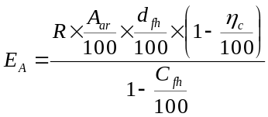  式中：  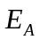—核算时段颗粒物（烟尘）排放量，t；  —核算时段内锅炉燃料耗量，3050.13t；  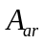—收到基灰分的质量分数，0.33%（根据生物质成分分析报告换算得出：Aar=Aad×（1-Mt，ar）/（1-Mad））  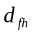—锅炉烟气带出的飞灰份额，取50%（链条炉排炉灰分份额为10%—20%，本项目取20%，燃生物质时飞灰份额加30%，则最终灰分份额取50%）  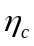—综合除尘效率，99%；  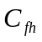—飞灰中的可燃物含量，取14%（数据来源《工业锅炉经济运行》（GB/T17954-2007）表4）。  计算结果如下：  表4-3 颗粒物产生、排放计算结果  （c）二氧化硫  二氧化硫排放量按下式计算：  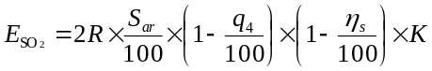  式中：  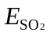—核算时段二氧化硫排放量，t；  —核算时段内锅炉燃料耗量，3050.13t；  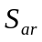—收到基硫的质量分数，0.05%（根据生物质成分分析报告换算得出：Sar=St,ad×（100-Mar）/100）；  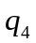—锅炉机械不完全燃烧热损失，取10%（数据来源《污染源源强核算技术指南 锅炉》（HJ991-2018）附录B表B.1链条炉排炉）  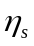—脱硫效率，0%；  —燃料中的硫燃烧后氧化成二氧化硫的份额，量纲一的量，0.4（数据来源《污染源源强核算技术指南 锅炉》（HJ991-2018）附录B表B.3燃生物质炉）。  计算结果如下：  表4-4 二氧化硫产生、排放计算结果  （d）氮氧化物  氮氧化物应参照《污染源源强核算技术指南 锅炉》（HJ991-2018）中物料衡算法。但是本项目锅炉燃烧生物质燃料，因没有具有可比性的检测数据，所以不满足使用《污染源源强核算技术指南 锅炉》（HJ991-2018）中物料衡算法的条件，所以本项目氮氧化物产生量参照《4430工业锅炉（热力供应）行业系数手册》中4430工业锅炉（热力生产和供应行业）产污系数表—生物质工业锅炉中的数据计算：  表4-5 4430工业锅炉（热力生产和供应行业）  产污系数表—生物质工业锅炉  根据上表，本项目氮氧化物产污系数取1.02kg/t原料，无末端治理技术，氮氧化物去除效率为0，本项目热风炉燃料量3050.13t/a，计算结果如下：  表4-6 氮氧化物产生、排放计算结果  2.无组织废气  ①装卸、输送粉尘  本项目原粮在装卸、输送会产生粉尘，逸散粉尘产量根据《逸散性工业粉尘控制技术》中谷物贮仓，卡车装卸粉尘系数为0.16kg/t（卸料），本项目原粮装卸量为36000t，粉尘产生量为5.76t/a，原粮装卸时间为1440h/a，粉尘产生速率为4.00kg/h。装卸过程通过设置临时围挡，减小装卸高度等措施进行降尘。原粮、干粮的输送过程采用封闭输送带进行输送，减少粉尘的产生。根据《排放源统计调查产排污核算方法和系数手册》“附表2 固体物料堆存颗粒物产排污核算系数手册”中“附录4：粉尘控制措施控制效率，围挡控制效率为60%”，则装卸、输送工段废气中颗粒物无组织排放量为2.30t/a、1.60kg/h。  ②筛分粉尘  本项目原粮筛分过程中会产生粉尘，根据《逸散性工业粉尘控制技术》中谷物贮仓，筛分和清理系数为0.1kg/t（过筛），本项目筛分原粮量为35994.24t，粉尘产生量为3.60t/a，原粮的筛分时间为720h/a，粉尘产生速率为5.00kg/h，本项目清选工艺采用封闭式清理筛，根据《逸散性工业粉尘控制技术（中国环境科学出版社）》，采取上述措施后颗粒物排放量可减少约90%，颗粒物排放量约为0.36t/a，0.50kg/h。  ③烘干塔粉尘  粮食经烘干塔烘干时产生粉尘，根据《逸散性工业粉尘控制技术（中国环境科学出版社）》，“第五章 谷物贮存”中“柱式谷物干燥”的产尘系数为0.25kg/t（干燥料）。本项目进入烘干塔原粮量为35954.64t/a，产生粉尘量为8.99t/a，6.24kg/h。本项目烘干塔体两侧排气孔设置折流挡板，为同类项目常用抑尘措施，拦尘效率可达70%，则烘干塔干燥过程无组织排放粉尘为2.70t/a，1.87kg/h，该粉尘为无组织排放。  ④灰渣转运、储存废气  本项目灰渣转运、储存过程中会有粉尘产生，主要污染物为颗粒物。灰渣采取袋装收集，收集后贮存在灰渣库内，灰渣库为封闭式，贮存过程中产生废气较少，主要产尘为转运工序。  参照《逸散性工业粉尘控制技术》电厂转运及运输过程中粉尘产生情况，即0.02kg/t转运量～0.5kg/t转运量，本项目以0.5kg/t估算。本项目灰渣收集量为170.03t/a，转运时间为1440h，则转运废气产生量为0.0850t/a，0.0590kg/h，转运过程中采用洒水降尘，处理效率90%。则灰渣转运储存废气无组织排放量为0.0085t/a，0.0059kg/h。
  锅炉 |  |  | 基准烟气量 | 单位
  燃生物质热风炉 | Qnet, ar≥12.54MJ/kg | Vdaf≥15% | Vgy=0.393Qnet, ar+0.876 | Nm³/kg
  燃生物质热风炉 | Qnet, ar≥12.54MJ/kg | Vdaf＜15% | Vgy=0.385Qnet, ar+1.095 | Nm³/kg
  燃生物质热风炉 | Qnet, ar＜12.54MJ/kg |  | Vgy=0.385Qnet, ar+0.788 | Nm³/kg
  装置 | 烟气量 | 单位
  热风炉 | 16647.80 | Nm³/h
  装置 | 污染物 | 污染物产生 |  |  | 污染物排放 |  |  | 排放时间（h）
  装置 | 污染物 | 产生量（t/a） | 产生速率  (kg/h) | 产生质量浓度（mg/m³） | 排放量（t/a） | 排放速率（kg/h） | 排放质量浓度（mg/m³） | 排放时间（h）
  热风炉 | 颗粒物 | 5.8520 | 4.0639 | 244.11 | 0.0585 | 0.0406 | 2.44 | 1440
  装置 | 污染物 | 污染物产生 |  |  | 污染物排放 |  |  | 排放时间（h）
  装置 | 污染物 | 产生量（t/a） | 产生速率  (kg/h) | 产生质量浓度（mg/m³） | 排放量（t/a） | 排放速率（kg/h） | 排放质量浓度（mg/m³） | 排放时间（h）
  热风炉 | 二氧化硫 | 1.0980 | 0.7625 | 45.80 | 1.0980 | 0.7625 | 45.80 | 1440
  产品名称 | 工艺名称 | 原料  名称 | 规模  等级 | 污染物指标 | 单位 | 产污  系数 | 末端治理技术效率 | 去除效率（%）
  蒸汽/热水/其他 | 层燃炉 | 生物质燃料 | 所有  规模 | 氮氧化物 | 千克/吨  —原料 | 1.02 | / | 0
  装置 | 污染物 | 污染物产生 |  |  | 污染物排放 |  |  | 排放时间（h）
  装置 | 污染物 | 产生量（t/a） | 产生速率  (kg/h) | 产生质量浓度（mg/m³） | 排放量（t/a） | 排放速率（kg/h） | 排放质量浓度（mg/m³） | 排放时间（h）
  热风炉 | 氮氧化物 | 3.1111 | 2.1605 | 129.78 | 3.1111 | 2.1605 | 129.78 | 1440

运营  期环  境影  响和  保护  措施 | 表4-7 废气污染源源强核算结果及相关参数一览表
  生产线 | 装置 | 污染源 | 污染物 | 污染物产生 |  |  |  | 治理措施 |  | 污染物排放 |  |  |  | 排放时间（h）
   |  |  |  | 核算方法 | 废气产生量（m³/h） | 产生质量浓度（mg/m³） | 产生速率  (kg/h) | 工艺 | 效率（%） | 核算方法 | 废气排放量（m³/h） | 排放质量浓度（mg/m³） | 排放速率（kg/h） | 排放时间（h）
  烘干 | 热风炉 | DA001 | 颗粒物 | 物料衡算法 | 16647.8 | 244.11 | 4.0639 | 布袋除尘器 | 99 | 物料衡算法 | 16647.8 | 2.44 | 0.0406 | 1440
  烘干 | 热风炉 | DA001 | 二氧化硫 | 物料衡算法 | 16647.8 | 45.80 | 0.7625 | / | / | 物料衡算法 | 16647.8 | 45.80 | 0.7625 | 1440
  烘干 | 热风炉 | DA001 | 氮氧化物 | 系数法 | 16647.8 | 129.78 | 2.1605 | / | / | 系数法 | 16647.8 | 129.78 | 2.1605 | 1440
  厂区 | 装卸、输送废气 | 无组织 | 颗粒物 | 系数法 | / | / | 4.00 | 车间封闭+减小装卸高度等措施 | 60 | 系数法 | / | / | 1.60 | 1440
  厂区 | 筛分废气 | 无组织 | 颗粒物 | 系数法 | / | / | 5.00 | 清选工艺采用封闭式清理筛 | 90 | 系数法 | / | / | 0.50 | 720
  厂区 | 烘干塔干燥废气 | 无组织 | 颗粒物 | 系数法 | / | / | 6.24 | 塔体两侧排气孔设置折流挡板 | 70 | 系数法 | / | / | 1.87 | 1440
  厂区 | 灰渣转运、储存废气 | 无组织 | 颗粒物 | 系数法 | / | / | 0.0590 | 灰渣库为封闭+洒水降尘 | 90 | 系数法 | / | / | 0.0059 | 1440

运营  期环  境影  响和  保护  措施 | 表4-8 排放口基本情况表  3.非正常工况分析  本项目非正常工况为布袋除尘器发生故障，污染物排放控制措施达不到应有效果，事故状态各污染物去除效率按90%计。本项目非正常工况排放量核算表详见表4-9。  表4-9 污染源非正常排放量核算表  4.环境影响和保护措施  （1）热风炉布袋除尘器可行性论证  根据《排污许可证申请与核发技术规范 工业炉窑》（HJ 1121-2020）附录A，主要工艺为干燥的炉窑的除尘可行性技术为静电除尘和袋式除尘，这两种除尘方案的性能特点比较，见表4-10。  表4-10 不同除尘方案的性能特点比较  由表4-10比较可知，烟气除尘选用袋式除尘器是合理、可行的。袋式除尘器主要优点有：除尘效率高，对微细粒子的除尘效率可达99%以上；适应性强，对各类性质的粉尘都有很高的除尘效率，如高比电阻粉尘和高浓度粉尘等；处理风量范围广，对于小风量和大风量均可处理；结构简单，操作方便，占地面积小；捕集的干尘粒便于回收利用，没有水污染及污泥处理等问题。袋式除尘器除尘工作原理为：含尘烟气由进风口进入袋式除尘器，颗粒物被机械地收集在滤袋上，过滤可以发生在滤袋的纤维上，也可以发生在滤袋表层附着的灰尘上。经滤袋及表层灰层过滤后的清洁烟气由排风口排入大气。滤袋表层灰可通过不同的清灰方式进行清除。与电除尘器相比，袋式除尘器能更好地捕捉超微细颗粒。  本项目采用布袋除尘器除尘，除尘器效率可达99%，经除尘设施处理后，颗粒物排放浓度满足《工业炉窑大气污染物排放标准》（GB9078-1996）表2中二级标准限值要求。若环保设施发生故障时，发生废气排放超标情况，采取立即停产整顿，待环保措施调修好再继续加工。  （2）15m高烟囱可行性论证  本项目1台热风炉设置1根15m高的烟囱，烟囱周围200m半径范围内最高建筑物建筑为本项目1#原粮库、1#干粮库、2#干粮库，高度为11m，故本项目热风炉烟囱符合《工业炉窑大气污染物排放标准》（GB9078-1996）中“4.6烟囱高度 4.6.1、4.6.2、4.6.3”等对工业炉窑烟囱高度的要求。  （3）无组织粉尘  本项目装卸过程中采取车间封闭+减小装卸高度、输送过程采用封闭输送带进行输送、清选工艺采用封闭式清理筛、烘干塔塔体两侧排气孔设置折流挡板，通过以上治理措施使厂界颗粒物排放浓度符合《大气污染物综合排放标准》（GB16297-1996）表2无组织排放浓度限值要求；灰渣采取袋装收集，贮存在封闭式灰渣库内，灰渣转运过程中采取洒水降尘措施，通过以上治理措施使工业炉窑周边颗粒物无组织排放浓度满足《工业炉窑大气污染物排放标准》（GB9078-1996）表3要求。  综上，本项目通过采取以上措施，产生的废气对周边大气环境影响较小，本项目无需设置大气防护距离，符合《中华人民共和国大气污染防治法》中相关要求，企业日常应加强管理，确保污染物稳定达标排放，减少大气污染物对周围敏感点的影响。  5.监测要求  根据《排污单位自行监测技术指南 总则》（HJ819-2017）、《排污单位自行监测技术指南 农副食品加工业》（HJ986-2018）、《排污许可证申请与核发技术规范 工业炉窑》（HJ1121-2020）》确定本项目环境监测计划。  表4-11 废气监测计划一览表  2.废水  本项目无生产用水，生活用水外购桶装水。本项目生活污水产生量为0.51m³/d，30.72m³/a。生活污水中污染物主要为COD 300mg/L、BOD₅ 200mg/L、SS 200mg/L、NH₃-N 25mg/L。生活污水排入厂区自建防渗旱厕，定期清掏，外运堆肥。本项目生活水污染物产生情况见下表4-12。  表4-12 生活污水污染物产生情况表  污染防治措施及环境影响分析：  本项目生活污水产生量较少，生活污水排入防渗旱厕不会对周边地表水环境产生影响。  3.噪声  本项目产生的噪声主要来源于生产设备噪声，其源强约为80dB(A），噪声排放强度详见表4-13-1、4-13-2。  表4-13-1 本项目声源一览表（室内声源）  注：厂区中心点坐标为（0，0，0）；  表4-13-2 本项目声源一览表（室外声源）  注：厂区中心点坐标为（0，0，0），筛分机、运输车辆仅在昼间工作，其余设备全天运行。  为减轻对周围声环境的影响，项目从隔声降噪等方面考虑噪声的防治措施。具体采取的治理措施如下：  ①选用低噪声设备，并在设备安装过程中设备安放稳固，与地面保持良好接触，并且使用减振机座，使用减振机座是简单有效的减振方法，风机安装消声器；  ②生产过程中，设备运行时关闭门窗，利用墙体结构降噪，加强检查、维护和保养机械设备，保持润滑，紧固各部件，减少运行振动噪声；  （1）环境影响分析  项目运营期采用A声级预测法。依据《环境影响评价技术导则 声环境》（HJ2.4-2021）中的数学模型，选用无指向性点声源几何发散衰减模式，该项目采用的噪声预测模式公式如下。  1）声级计算  建设项目声源在预测点产生的噪声贡献值（Leqg）计算公式：  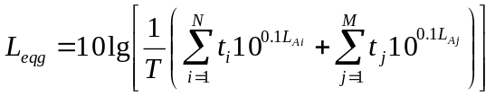  式中：  L_{eqg}——建设项目声源在预测点产生的噪声贡献值，dB；  T——用于计算等效声级的时间，s；  N——室外声源个数；  t_{i}——在T时间内i声源工作时间，s；  M——等效室外声源个数；  t_{j}——在T时间内j声源工作时间，s。  2）预测点的噪声预测值（L_{eq}）计算公式  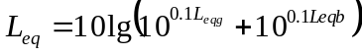  式中：L_{eq}——预测点的噪声预测值，dB；  L_{eqg}——建设项目声源在预测点产生的噪声贡献值，dB；  L_{eqb}——预测点的背景噪声值，dB。  3）室内声源  ①首先计算某一室内声源靠近围护结构处产生的倍频带声压级或A声级：  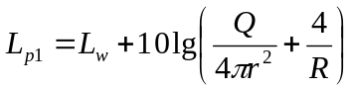  式中：  L_{p1}——靠近开口处（或窗户）室内某倍频带的声压级或A声级，dB；  L_{w}——点声源声功率级（A计权或倍频带），dB；  Q——指向性因数；通常对无指向性声源，当声源放在房间中心时，Q=1；当放在一面墙的中心时，Q=2；当放在两面墙夹角处时，Q=4；当放在三面墙夹角处时，Q=8；  R——房间常数；R=Sα/（1-α），S为房间内表面面积，m²；α为平均吸声系数；  r——声源到靠近围护结构某点处的距离，m。  ②计算出所有室内声源在围护结构处产生i倍频带叠加声压级：  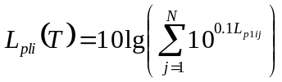  式中：L_{p1i}（T）——靠近围护结构处室内N个声源i倍频带的叠加声压级，dB（A）；  L_{p1ij}——室内j声源i倍频带的声压级，dB（A）；  N——室内声源总数  ③计算出靠近室外围护结构处的声压级  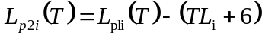  式中：L_{p2i}（T）——靠近围护结构处室外N个声源i倍频带的叠加声压级，dB（A）；  L_{pli}（T）——靠近围护结构处室内N个声源i倍频带的叠加声压级，dB；  TL_{i}——围护结构i倍频带的隔声量，dB；  ④将室外声源的声压级和透过面积换算成等效的室外声源，计算出中心位置位于透声面积（S）处的等效声源的倍频带声功率级。  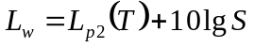  式中：L_{w}——中心位置位于透声面积（S）处的等效声源的倍频带声功率级，dB（A）；  L_{p2}（T）——靠近围护结构处室外声源的声压级，dB（A）；  S——透声面积，m²。  4）室外声源  计算某个声源在预测点的声压级  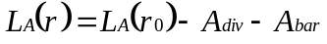  式中：L_{A}（r）——点声源在预测点产生的声压级，dB（A）；  L_{A}（r₀）——参考位置r₀处的声压级，dB（A）；  r——预测点距声源的距离，m；  r₀——参考位置距声源的距离，m；  A_{div}——几何发散引起的衰减，dB；  A_{bar}——障碍物屏蔽引起的衰减，dB。  本项目噪声预测结果见下表。  表4-14 厂界噪声贡献值预测结果 单位：dB（A）  本项目昼夜间均生产，筛分与运输仅在昼间进行，本项目选用低噪声设备，经减振、消声、隔声处理、限制车辆车速等降噪措施后，一般可隔声25dB（A），据此本项目运营期厂界噪声可满足《工业企业厂界环境噪声排放标准》（GB12348-2008）表1中2类标准要求。  （2）监测要求  根据《排污单位自行监测技术指南 总则》（HJ 819-2017）、《排污许可证申请与核发技术规范 工业噪声》（HJ1301-2023），噪声监测要求详见表4-15。  表4-15 噪声自行监测要求  4.固体废物  项目投入营运后，产生的固体废物主要为生活垃圾与生产废物：杂质、收尘、灰渣、废布袋等。  （1）生活垃圾  运营期劳动定员为8人，年工作时长60d，生活垃圾产生量约为每人0.5kg/d，生活垃圾产生量为5kg/d，0.24t/a，集中收集后，由市政环卫部门处置。  （2）杂质  本项目收粮中含杂质为0.1%，故生产过程筛分产生的杂质为36t/a。  杂质中主要为不合格原粮，少部分为石子、泥沙等废物，分别收集，暂存于一般固废暂存间内，不合格原粮外售饲料加工企业作为原料使用，石子、泥沙等废物外售建材公司作为原料使用。  （3）装卸、输送、筛分等产生的收集粉尘  本项目原粮装卸、筛分、输送中会产生粉尘，根据废气源强核算章节，计算收集粉尘量为6.70t/a，收集后外售饲料加工企业作为原料使用。  （4）烘干塔收集粉尘  粮食经烘干塔烘干时产生粉尘，根据废气源强核算章节，收集粉尘量为6.29t/a，收集后外售饲料加工企业作为原料使用。  （5）热风炉灰渣  本项目热风炉灰渣产生量根据《污染源源强核算技术指南 锅炉》（HJ991-2018）计算，公式：  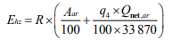  式中：  Ehz-----核算时段内灰渣产生量，t；  R-----核算时段内锅炉燃料耗量，3050.13t；  Aar-----收到基灰分的质量分数，计算得0.33%；  q4-----锅炉机械不完全燃烧热损失，链条炉排炉5%～15%，本项目取10%；  Qnet，ar-----收到基低位发热量，17770kJ/kg。  经计算得出年热风炉灰渣量Ehz=170.09t/a，根据废气源强核算可知热风炉产生的飞灰量为5.85t/a，则炉渣产生量为164.24t/a。布袋除尘器收集飞灰量为5.79t/a，项目可以收集的灰渣量为170.03t/a。  热风炉灰渣定期清理，外售有机肥料企业作为原料使用。灰渣由密封袋收集、转运，贮存过程中采取灰渣库密闭措施。生物质灰渣含有丰富的矿质营养元素，尤其是钾、磷、钙、镁、硅等元素，这些元素是植物生长所需的重要营养素，同时可提升土壤的pH值，降低交换性酸含量，还能显著提升土壤肥力，故灰渣作为肥料原料外售可行。  （6）废布袋  布袋除尘器产生的废布袋一般每两年更换一次，废布袋量共约0.05t/2a，废布袋由厂家更换回收处理，厂内不暂存。  表4-17 固体废物污染源源强核算结果及相关参数一览表  2.处置去向及环境管理要求  （1）生活垃圾暂存于垃圾桶内，统一收集后送当地环卫部门指定地点处理。  （2）工业固体废物管理要求：  ①产生工业固体废物的单位应当建立健全工业固体废物产生、收集、贮存、运输、利用、处置全过程的污染环境防治责任制度，建立工业固体废物管理台账，如实记录产生工业固体废物的种类、数量、流向、贮存、利用、处置等信息，实现工业固体废物可追溯、可查询，并采取防治工业固体废物污染环境的措施。  ②禁止向生活垃圾收集设施中投放工业固体废物。  ③产生工业固体废物的单位委托他人运输、利用、处置工业固体废物的，应当对受托方的主体资格和技术能力进行核实，依法签订书面合同，在合同中约定污染防治要求。受托方运输、利用、处置工业固体废物，应当依照有关法律法规的规定和合同约定履行污染防治要求，并将运输、利用、处置情况告知产生工业固体废物的单位。  综上所述，只要在营运后做好固废的分类收集、管理及处置工作，并加强对委托代处理单位的有效监督，该项目产生的固废不会造成二次污染。本项目营运期固废均能得到妥善处理处置，对环境影响很小。  五、地下水、土壤  本项目防渗旱厕采取一般防渗处理，防渗技术要求满足等效黏土防渗层厚度Mb≥1.5m，渗透系数K≤1×10⁻⁷cm/s。其他区域地面均进行简单防渗处理，进行一般地面水泥硬化。  因此，本项目不会因垂直入渗、地表漫流途径对土壤环境造成污染影响，不存在土壤、地下水环境污染途径，运营期无地下水、土壤跟踪监测要求。  六、生态  本项目占地范围内无特殊生态敏感区及重要生态敏感区等生态环境保护目标，对周边生态环境影响较小，无须设置相应生态环境保护措施。  七、环境风险  根据《建设项目环境风险评价技术导则》HJ169-2018中附录B，本项目不涉及有毒有害及易燃易爆等危险物质和风险源，确定本项目环境风险评价等级为简单分析。本项目燃料为易燃物质，所以存在火灾风险。应针对火灾风险做以下防范措施：  1.在厂区设置灭火器等消防设施并定期检查；  2.经常检查，及时发现火灾隐患并做出正确处理；  3.禁止携带易燃易爆物品、火种进入现场；  4.电动机具不允许超负荷运转，随时对电路进行检查，经常清除附着在机具上的可燃污垢等。  八、排污许可证制度衔接  本项目应严格按照国家排污许可证改革的要求，推进刷卡排污及污染源“一证式”管理工作，并作为建设单位在生产运营期接受环境监管和环境保护部门实施监管的主要法律文书，单位依法申领排污许可证，按证排污，自证守法。环境保护部门基于企事业单位守法承诺，依法发放排污许可证，依证强化事中事后监管，对违法排污行为实施严厉打击。  根据《排污许可证申请与核发技术规范 工业炉窑》（HJ1121—2020）中关于国家和地方污染物排放标准，按从严原则确定许可排放浓度。工业炉窑排污单位应在全国排污许可证管理信息平台申报系统中写明申请的许可排放量计算过程。排污单位承诺的排放浓度严于本标准要求的，应在排污许可证中载明。
  序号 | 编号及名称 | 类型 | 高度（m） | 排气筒内径（m） | 污染物 | 温度（℃） | 地理坐标
   |  |  |  |  |  |  | 经度 | 纬度
  1 | DA001  热风炉烟囱 | 一般排放口 | 15 | 0.7 | 颗粒物、二氧化硫、氮氧化物、烟气黑度 | 120 | 126.889732° | 51.144996°
  序号 | 污染源 | 非正常排放原因 | 污染物 | 非正常排放浓度/mg/m³ | 非正常排放速率/kg/h | 单次持续时间/h | 年发生频次/次 | 应对措施
  DA001 | 热风炉 | 除尘器发生故障 | 颗粒物 | 24.41 | 0.4064 | 0.5 | 1 | 停产检修
  除尘器  类别 | 除尘效率（%） | 设备结构 | 一次投资 | 运行费用 | 操作维护 | 适合处理风量 | 其他
  静电除尘 | ≥99 | 较复杂 | 高 | 低 | 难 | 大 | 干法除尘，无二次污染
  袋式除尘 | ≥99 | 复杂 | 中 | 中 | 易 | 大、中、小 | 干法除尘，无二次污染
  类别 | 监测点位 | 监测指标 | 监测频次 | 执行标准
  有组织废气 | 热风炉烟囱DA001 | 颗粒物、SO₂、烟气黑度 | 1次/年 | 《工业炉窑大气污染物排放标准》（GB9078-1996）表2、表4中二级标准限值要求
  有组织废气 | 热风炉烟囱DA001 | NO_{x} | 1次/月 | /
  无组织废气 | 工业炉窑周边 | 颗粒物 | 1次/年 | 《工业炉窑大气污染物排放标准》（GB9078-1996）表3要求
  无组织废气 | 厂界（上风向一个点、下风向三个点） | 颗粒物 | 1次/年 | 《大气污染物综合排放标准》（GB16297-1996）表2中无组织排放监控浓度限值要求
  污染源 | 污染物 | 污染物产生 |  |  |  | 治理措施 |  | 污染物排放 |  |  |  | 排放时间/h
  污染源 | 污染物 | 核算方法 | 产生废水/m³/a | 产生浓度/mg/L | 产生量/t/a | 工艺 | 效率% | 核算方法 | 排放废水/t/a | 排放浓度/mg/L | 排放量/t/a | 排放时间/h
  生活污水 | COD | / | 30.72 | 300 | 0.0092 | 防渗旱厕 | / | 类比法 | 0 | 0 | 0 | /
  生活污水 | NH₃-N | / | 30.72 | 25 | 0.0008 |  |  |  |  | 0 | 0 | /
  生活污水 | BOD₅ | / | 30.72 | 200 | 0.0061 |  |  |  |  | 0 | 0 | /
  生活污水 | SS | / | 30.72 | 200 | 0.0061 |  |  |  |  | 0 | 0 | /
  序号 | 建筑物名称 | 声源名称 | 声压级/ dB(A) | 声源控制措施 | 空间相对位置/m |  |  | 距室内边界距离 | 室内边界声级/dB(A) | 运行时段 | 建筑物插入损失/dB(A) | 建筑物外噪声
   |  |  |  |  | X | Y | Z |  |  |  |  | 声压级/dB(A) | 建筑物外距离
  1 | 热风炉房 | 热风炉 | 80 | 低噪声设备、隔声、减振 | -44 | -121 | 1.5 | 4 | 68 | 1440h | 25 | 43 | 1m
  2 | 热风炉房 | 引风机 | 85 | 低噪声设备、隔声、减振 | -48 | -122 | 1 | 5 | 71 | 1440h | 25 | 46 | 1m
  3 | 热风炉房 | 鼓风机 | 85 | 低噪声设备、隔声、减振 | -37 | -122 | 1 | 2 | 79 | 1440h | 25 | 54 | 1m
  序号 | 声源名称 | 型号 | 空间相对位置/m |  |  | 声源源强声功率级/dB（A） | 声源控制措施 | 运行  时段
  序号 | 声源名称 | 型号 | X | Y | Z | 声源源强声功率级/dB（A） | 声源控制措施 | 运行  时段
  1 | 烘干塔 | / | -40 | -102 | 18 | 80 | 选用低噪声设备，加装减震、隔声设施 | 1440h
  2 | 提升机 | / | -48 | -101 | 18 | 80 | 选用低噪声设备，加装减震、隔声设施 | 1440h
  3 | 提升机 | / | -30 | -101 | 18 | 80 | 选用低噪声设备，加装减震、隔声设施 | 1440h
  4 | 提升机 | / | 96 | 6 | 5 | 80 | 选用低噪声设备，加装减震、隔声设施 | 1440h
  5 | 输送机 | / | 53 | 4 | 3 | 80 | 选用低噪声设备，加装减震、隔声设施 | 1440h
  6 | 输送机 | / | 77 | -22 | 3 | 80 | 选用低噪声设备，加装减震、隔声设施 | 1440h
  7 | 输送机 | / | 40 | -26 | 3 | 80 | 选用低噪声设备，加装减震、隔声设施 | 1440h
  8 | 输送机 | / | 30 | 10 | 3 | 80 | 选用低噪声设备，加装减震、隔声设施 | 1440h
  9 | 输送机 | / | 20 | -30 | 3 | 80 | 选用低噪声设备，加装减震、隔声设施 | 1440h
  10 | 输送机 |  | 0 | 5 | 3 | 80 | 选用低噪声设备，加装减震、隔声设施 | 1440h
  11 | 输送机 |  | 12 | -15 | 3 | 80 | 选用低噪声设备，加装减震、隔声设施 | 1440h
  12 | 输送机 |  | -7 | 88 | 3 | 80 | 选用低噪声设备，加装减震、隔声设施 | 1440h
  13 | 输送机 |  | -30 | -73 | 3 | 80 | 选用低噪声设备，加装减震、隔声设施 | 1440h
  14 | 输送机 |  | -17 | -40 | 3 | 80 | 选用低噪声设备，加装减震、隔声设施 | 1440h
  15 | 初清筛 | / | -42 | -58 | 5 | 80 | 选用低噪声设备，加装减震、隔声设施 | 720h（昼间）
  16 | 运输车辆 | / | / | / | 3 | 70 | 低噪声车辆，限速。 | 720h（昼间）
  预测点 | 昼间贡献值 | 夜间贡献值 | 标准值 | 达标情况
  北侧厂界 | 40.15 | 39.55 | 昼/夜间：60/50 | 达标
  东侧厂界 | 36.78 | 36.14 | 昼/夜间：60/50 | 达标
  南侧厂界 | 45.32 | 45.17 | 昼/夜间：60/50 | 达标
  西侧厂界 | 34.39 | 33.85 | 昼/夜间：60/50 | 达标
  噪声监测点位 | 监测频次 | 执行标准
  厂界四周 | 1次/季度 | 《工业企业厂界环境噪声排放标准》（GB12348-2008）2类
  工序/生产线 | 装置 | 固体废物名称 | 固体废物属性 | 产生情况 |  | 处置措施 |  | 固废代码 | 最终去向
   |  |  |  | 核算方法 | 产生量t/a | 工艺 | 处置量t/a | 固废代码 | 最终去向
  生产 | 布袋除尘器 | 废布袋 | 一般固体废物 | 类比法 | 0.05t/2a | / | 0.05t/2a | 900-009-S59 | 厂家更换回收处理，厂内不暂存
  生产 | 热风炉 | 布袋收集飞灰 | 一般固体废物 | 物料衡算法 | 5.79 | / | 5.79 | 900-099-S59 | 外售综合利用
  生产 | 热风炉 | 炉渣 | 一般固体废物 | 物料衡算法 | 164.24 | / | 164.24 | 900-099-S03 | 外售综合利用
  生产 | 生产 | 装卸、输送、筛分收集粉尘 | 一般固体废物 | 产物系数、物料衡算 | 6.70 | / | 6.70 | 900-099-S59 | 外售综合利用
  生产 | 生产 | 烘干塔收集粉尘 | 一般固体废物 | 产物系数、物料衡算 | 6.29 | / | 6.29 | 900-099-S59 | 外售综合利用
  生产 | 生产 | 杂质 | 一般固体废物 | 类比法 | 36 | / | 36 | 900-099-S59 | 外售综合利用
  办公室 | 垃圾箱 | 生活垃圾 | 生活垃圾 | 类比法 | 0.24 | / | 0.24 | 900-099-S64 | 交由市政环卫部门统一处理

五、环境保护措施监督检查清单
内容  要素 | 排放口(编号、名称）/污染源 | 污染物项目 | 环境保护措施 | 执行标准
大气环境 | 热风炉烟囱DA001 | 烟尘、二氧化硫、烟气黑度 | 布袋除尘器（除尘效率99%）+15m高烟囱 | 《工业炉窑大气污染物排放标准》（GB9078-1996）表2、表4中二级标准限值要求
大气环境 | 热风炉烟囱DA001 | 氮氧化物 | 布袋除尘器（除尘效率99%）+15m高烟囱 | /
大气环境 | 热风炉周边 | 颗粒物 | 燃料库、灰渣库均位于热风炉房内并采取密闭措施 | 《工业炉窑大气污染物排放标准》（GB9078-1996）中的表3中标准限值
大气环境 | 厂界 | 颗粒物 | 本项目装卸过程中采取车间封闭+减小装卸高度、清选工艺采用封闭式清理筛、烘干塔塔体两侧排气孔设置折流挡板 | 大气污染物综合排放标准》（GB16297-1996）表2无组织排放浓度限值
地表水环境 | 生活污水 | COD、NH₃-N | 排入厂内防渗旱厕，定期清掏，堆肥处置 | /
声环境 | 设备噪声 | 噪声 | 选用低噪声设备，合理布局噪声源，并设置减振底座进行降噪处理 | 《工业企业厂界环境噪声排放标准》（GB12348-2008）2类标准
电磁辐射 | / | / | / | /
固体废物 | 生活垃圾集中收集，由市政环卫部门统一处理；  杂质中主要为不合格原粮，少部分为石子、泥沙等废物，分别收集，暂存于一般固废暂存间内，不合格原粮与装卸、输送、筛分、烘干塔收集粉尘外售饲料加工企业作为原料使用，石子、泥沙等废物外售建材公司作为原料使用；热风炉灰渣集中收集，外售有机肥料企业作为原料使用。布袋除尘器产生的废布袋一般每两年更换一次，废布袋由厂家更换回收处理，厂内不暂存。
土壤及地下水污染防治措施 | 本项目防渗旱厕采取一般防渗处理，防渗技术要求满足等效黏土防渗层厚度Mb≥1.5m，渗透系数K≤1×10⁻⁷cm/s。其他区域地面均进行简单防渗处理，进行一般地面水泥硬化。
生态保护措施 | /
环境风险防范措施 | ①建设单位应按消防设计要求，建设消防设施，如消火栓、灭火器、报警器等。  ②项目投入运营后，单位应加强监督和管理，定期检查消防设施是否正常，并配合消防部门对厂区消防设施的例行检查。  ③企业应加强设备管理，确保设备完好。  ④对库房和成品库房贴上明确的防火标识，严禁烟火，必须配备必要的消防设施。
其他环境管理要求 | 工作区内需指定专门的人员，在本项目实施时严格执行“三同时”制度，保证项目运营时三废均能得到有效处理后达标排放。在日常生产中，应加强环保管理，大力推行清洁生产，并加强职工对污染要以“预防为主，防治结合”的认识。另外，应加强对设备运行状况的检查，对三废处理装置要定期检修，以确保污染物达标排放。  排污许可制度衔接情况及管理要求：建设单位按照《环境保护信息公开办法》进行相关信息的公开根据《关于做好环境影响评价制度与排污许可制度衔接相关工作的通知》（环办环评〔2017〕84号），在建设项目发生实际排污行为之前，排污单位应当按照国家环境保护相关法律法规以及排污许可证申请与核发技术规范要求申请排污许可证，不得无证排污或不按证排污。  对排污口进行规范化管理，在正确的排放点位设置标识，以便进行自行验收和规范化管理，按照《排污许可管理办法（试行）》（环境保护部令48号）和《固定污染源排污许可分类管理名录（2019版）》相关要求，在规定时间内取得排污许可证，按证排污。并做好环境管理台账记录，上报季度、年度执行报告等相关要求。

六、结论
本项目建设符合国家产业政策要求，项目平面布局基本合理可行。在严格落实本环评报告提出的各项污染物防治措施的前提下，污染物能实现达标排放，不会对周围环境质量造成明显不利影响。从环保角度分析，项目建设是可行的。

附表：建设项目污染物排放量汇总表
建设项目污染物排放量汇总表
单位：t/a
项目  分类 | 污染物名称 | 现有工程  排放量（固体废物产生量）① | 现有工程  许可排放量  ② | 在建工程  排放量（固体废物产生量）③ | 本项目  排放量（固体废物产生量）④ | 以新带老削减量  （新建项目不填）⑤ | 本项目建成后  全厂排放量（固体废物产生量）⑥ | 变化量  ⑦
废气 | 颗粒物 | / | / | / | 0.0585 | / | 0.0585 | +0.0585
废气 | 二氧化硫 | / | / | / | 1.0980 | / | 1.0980 | +1.0980
废气 | 氮氧化物 | / | / | / | 3.1111 | / | 3.1111 | +3.1111
生活垃圾 | 生活垃圾 | / | / | / | 0.24 | / | 0.24 | +0.24
一般固废 | 杂质 | / | / | / | 36 | / | 36 | +36
一般固废 | 布袋收集飞灰 | / | / | / | 5.79 | / | 5.79 | +5.79
一般固废 | 炉渣 | / | / | / | 164.24 | / | 164.24 | +164.24
一般固废 | 装卸、筛分、输送收集收尘 | / | / | / | 6.70 | / | 6.70 | +6.70
一般固废 | 烘干塔收集粉尘 | / | / | / | 6.29 | / | 6.29 | +6.29
一般固废 | 废布袋 | / | / | / | 0.05t/2a | / | 0.05t/2a | +0.05t/2a
注：⑥=①+③+④-⑤；⑦=⑥-①

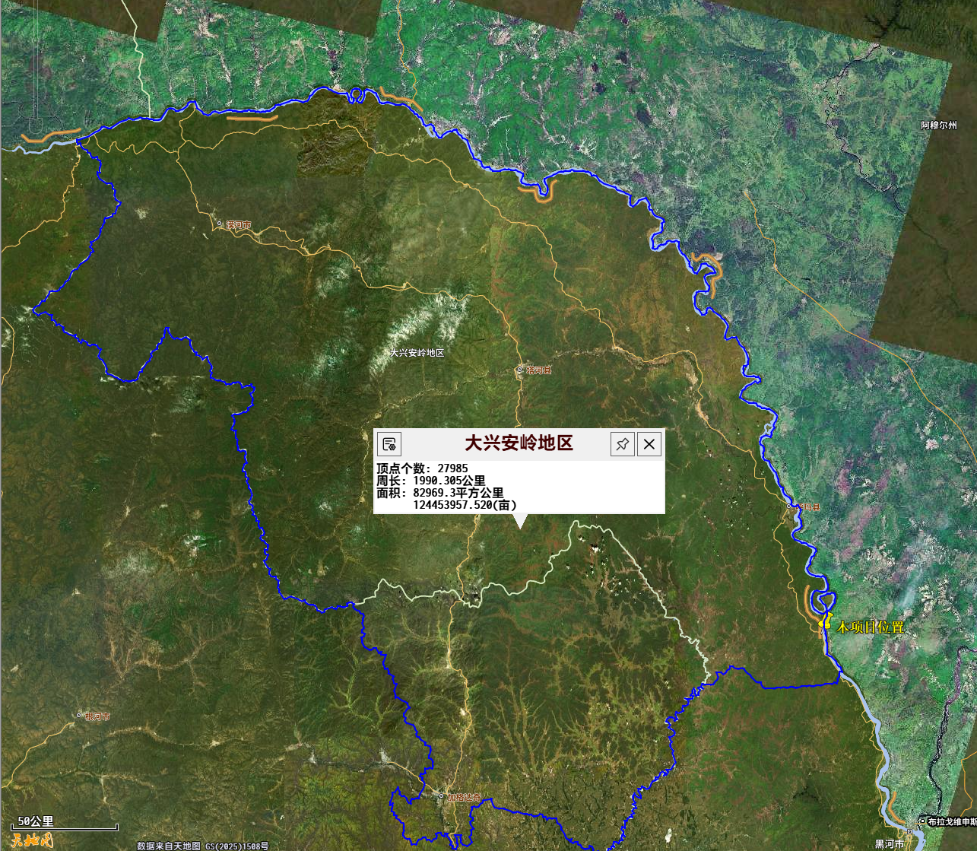
附图1 项目地理位置图


图 例
本项目位置
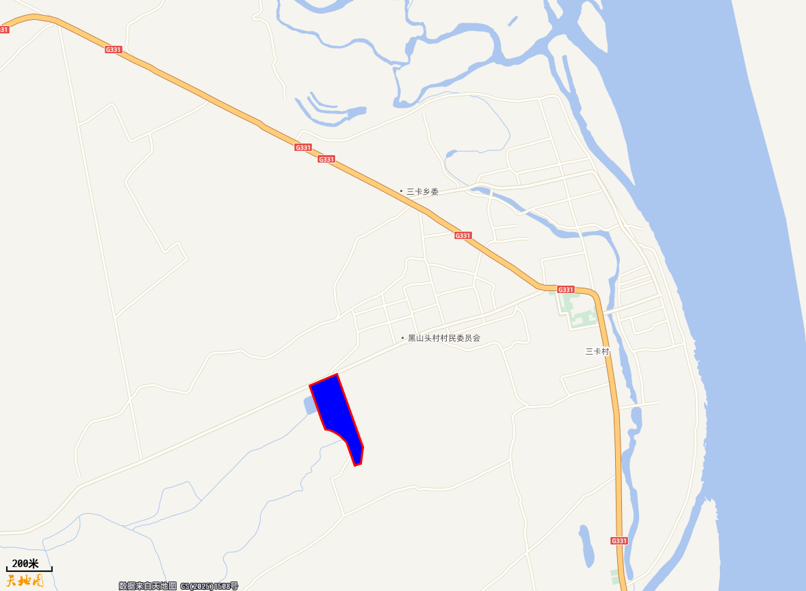
图 例
厂界
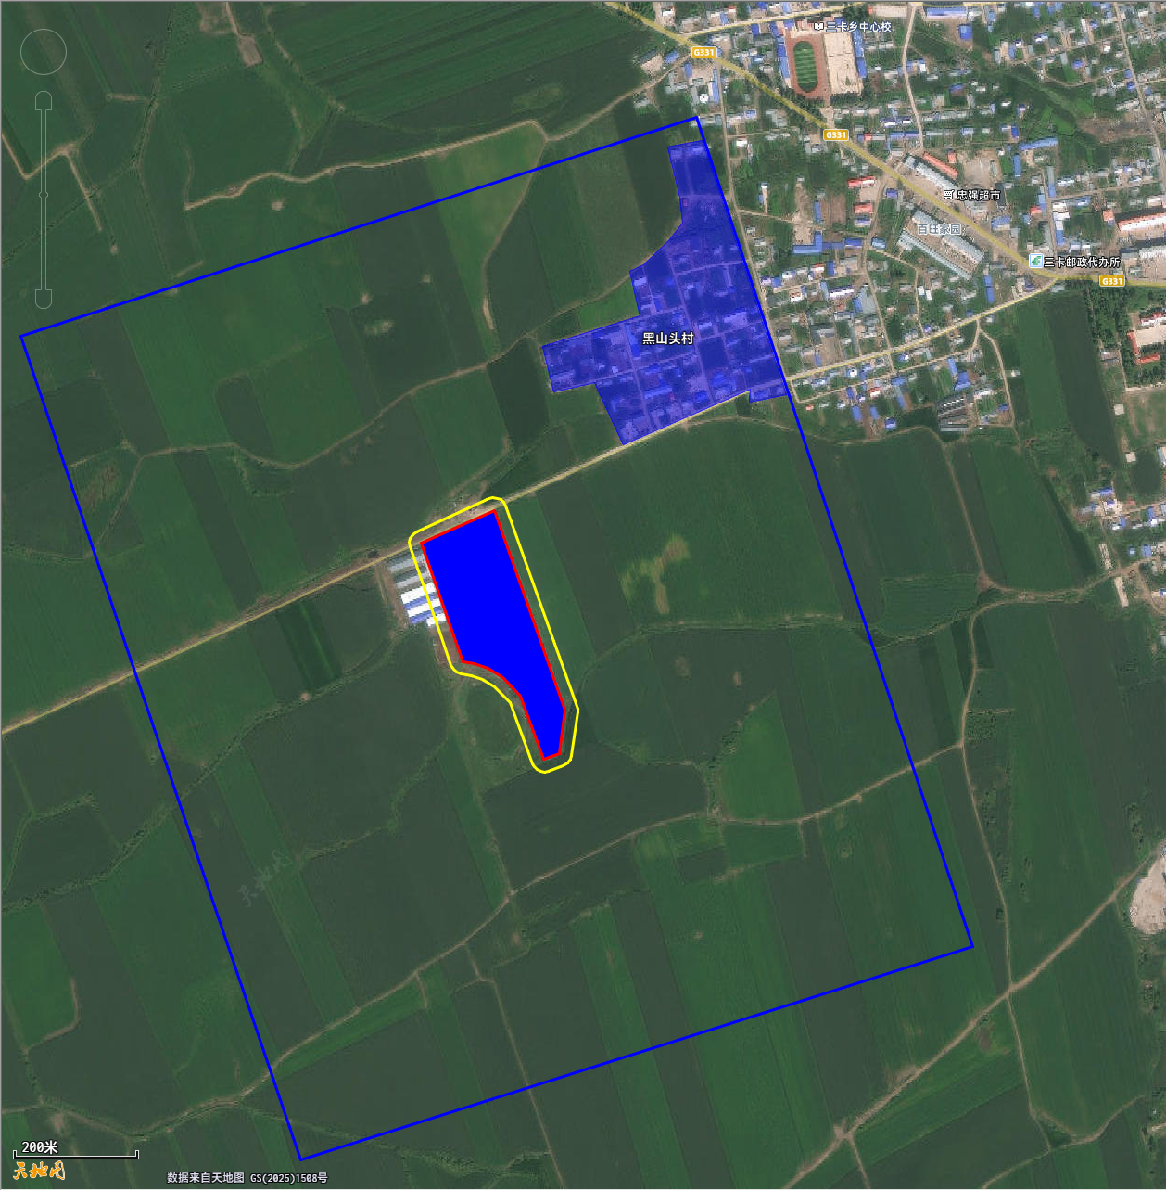
附图2 环境保护目标关系图
图 例
厂界
噪声调查范围
大气调查范围
大气环境保护目标

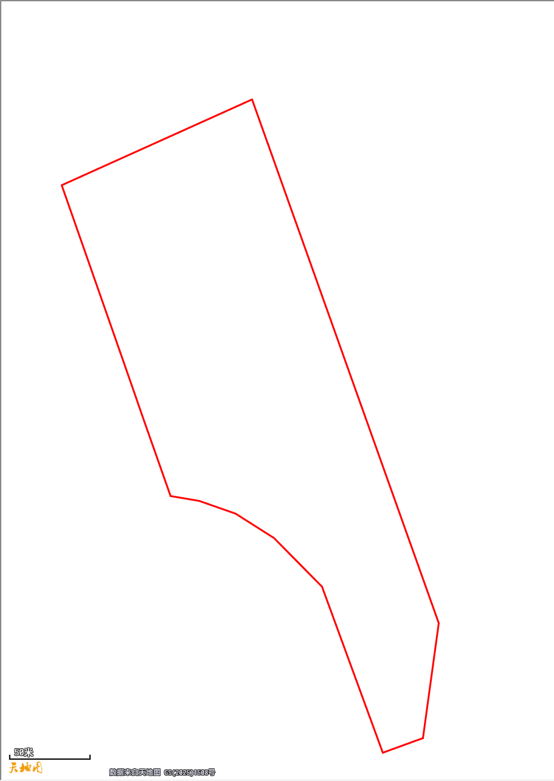
附图3 项目平面布置
地磅
大门
综合室

防渗旱厕
圆形原粮筒仓
1#干粮库
DA001
600t/d烘干塔
2#原粮库
1#原粮库
图 例
厂 界
排 气 筒
简单防渗区
一般防渗区

附图4 项目周边环境现状照片
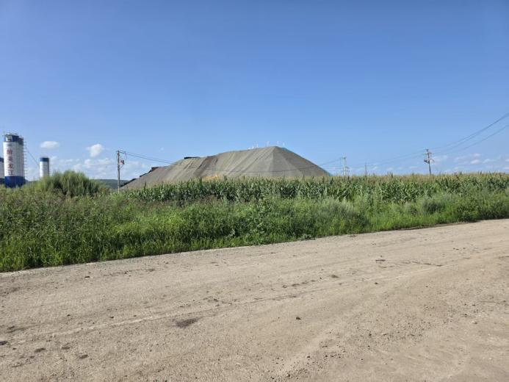 | 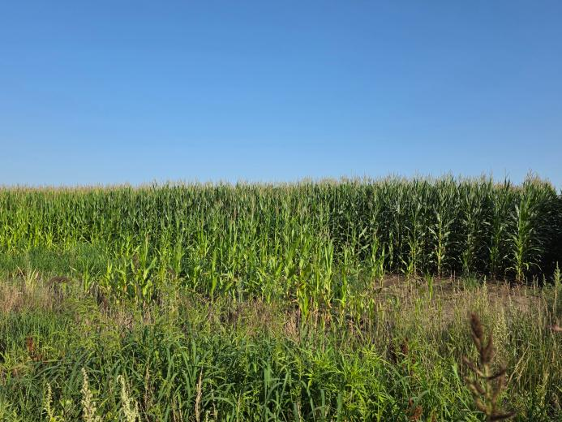
厂区北侧（农田路，隔道路为331公路项目部临时商混站） | 厂区南侧（农田）
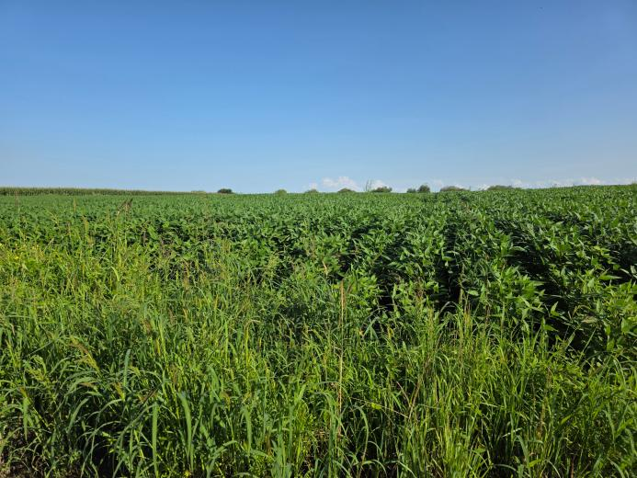 | 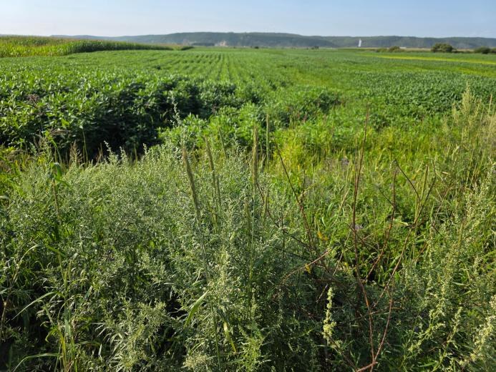
厂区西侧（农田） | 厂区东侧（农田）

附件1 土地手续
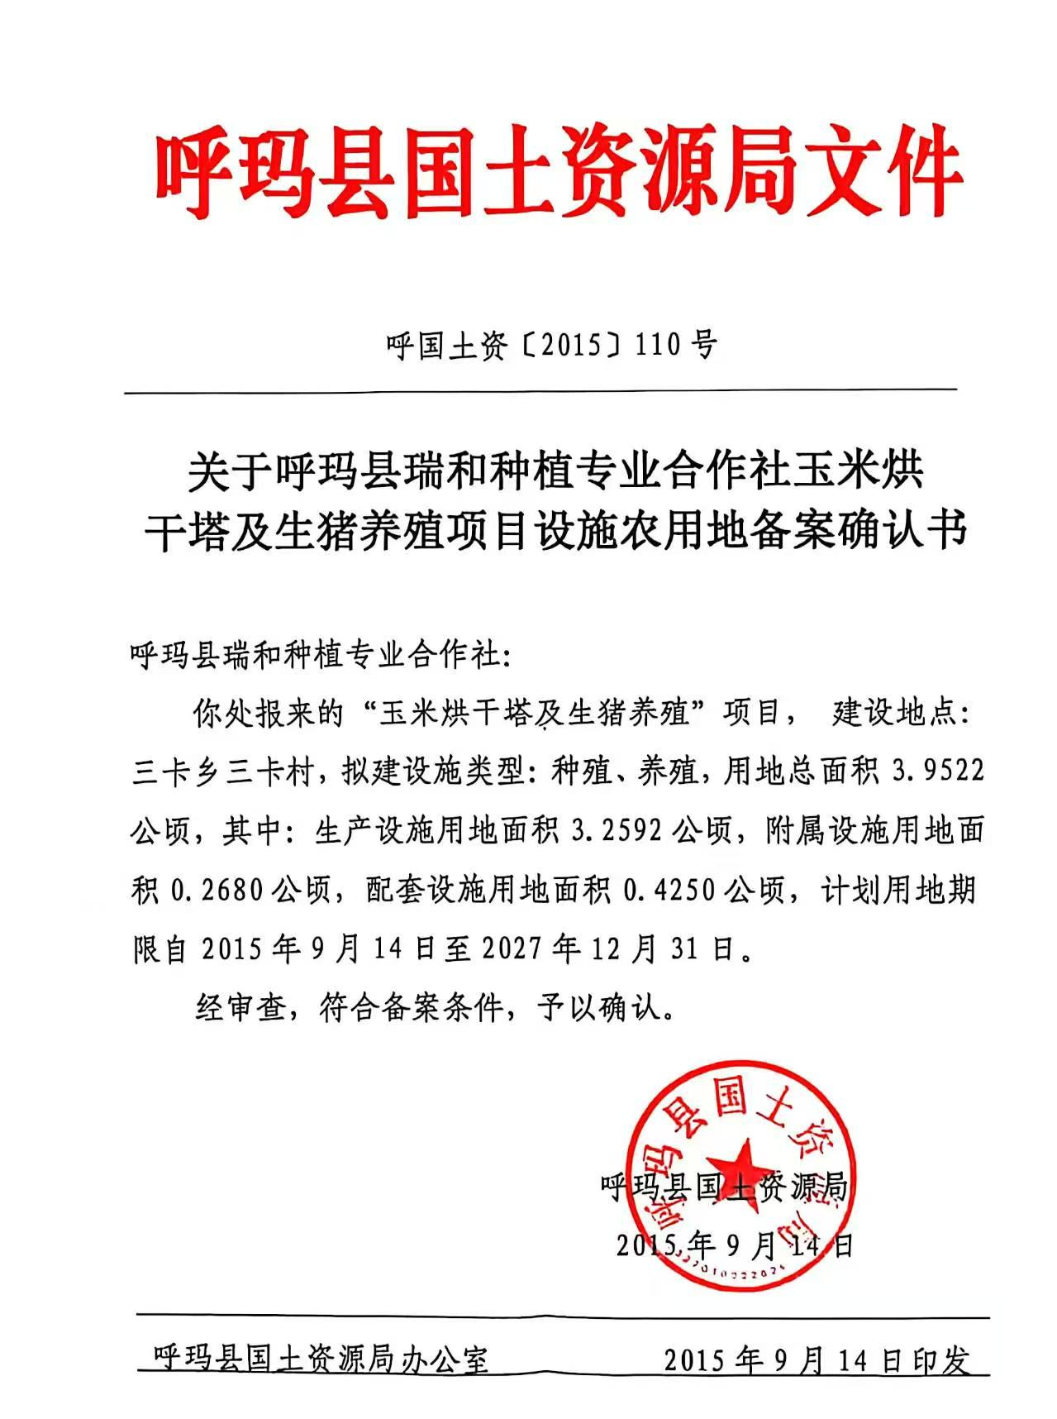

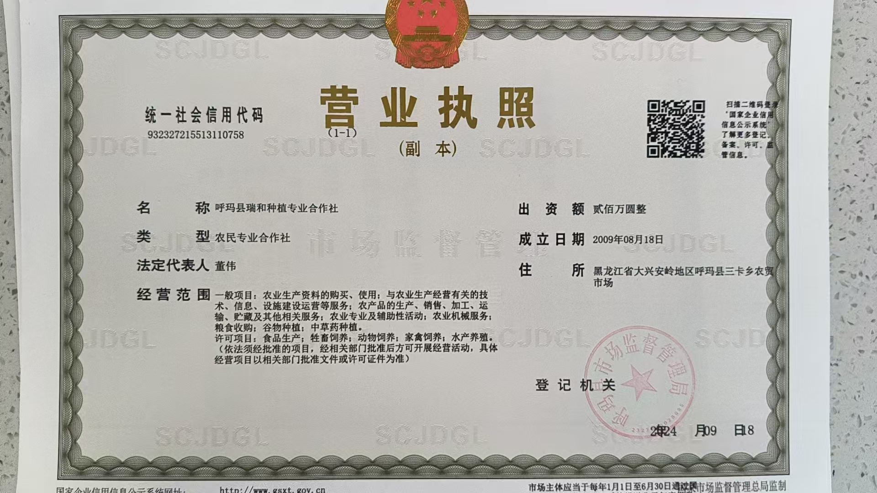
附件2 营业执照

附件3 生物质成型燃料检测报告
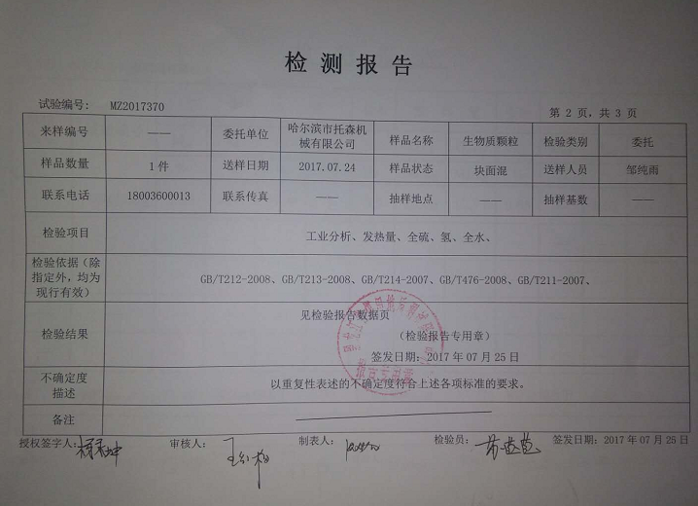

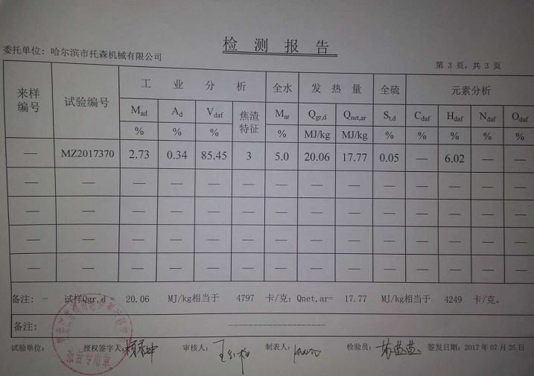

附件4 引用现状监测报告

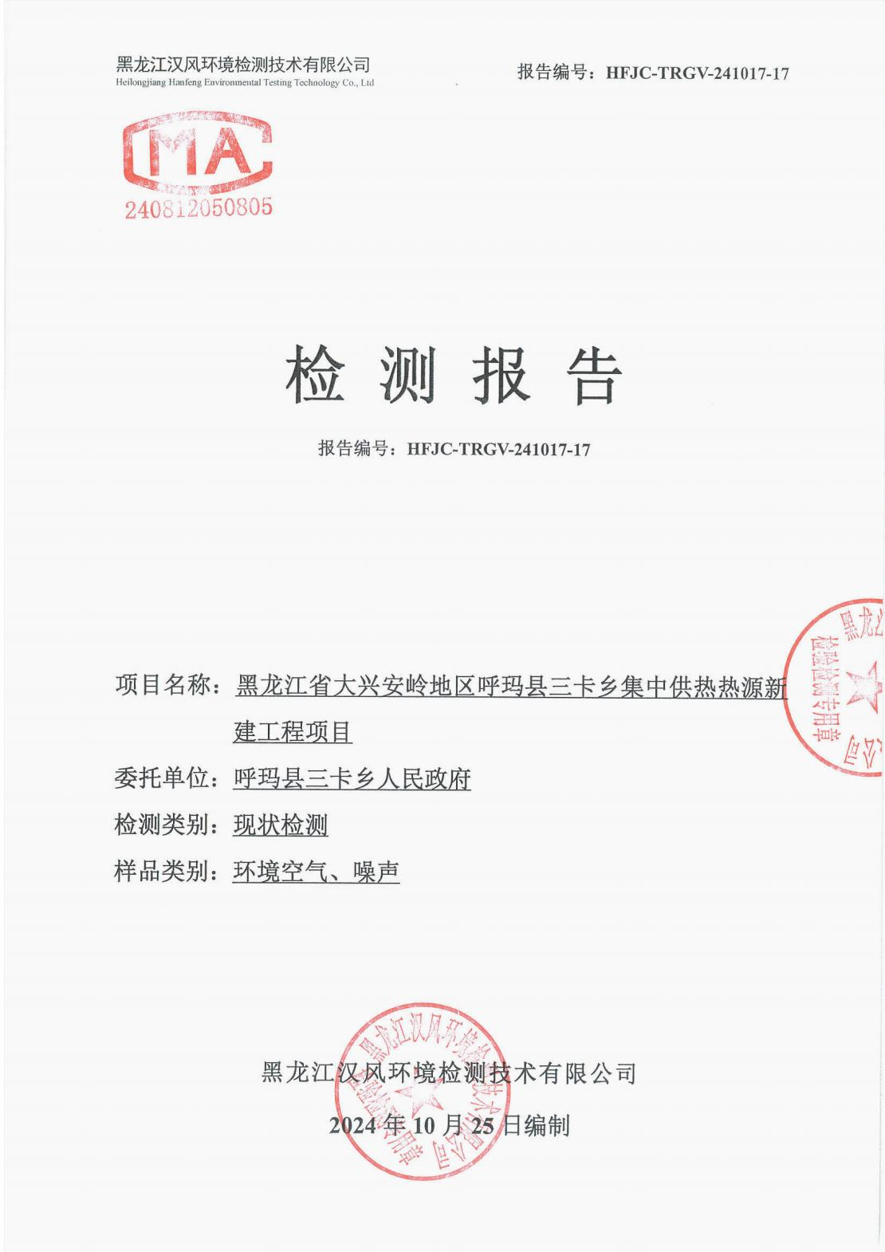

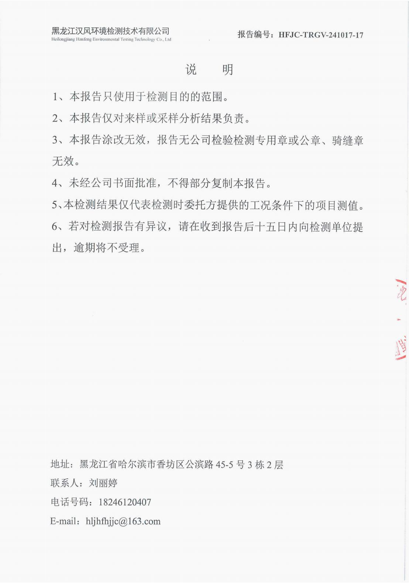

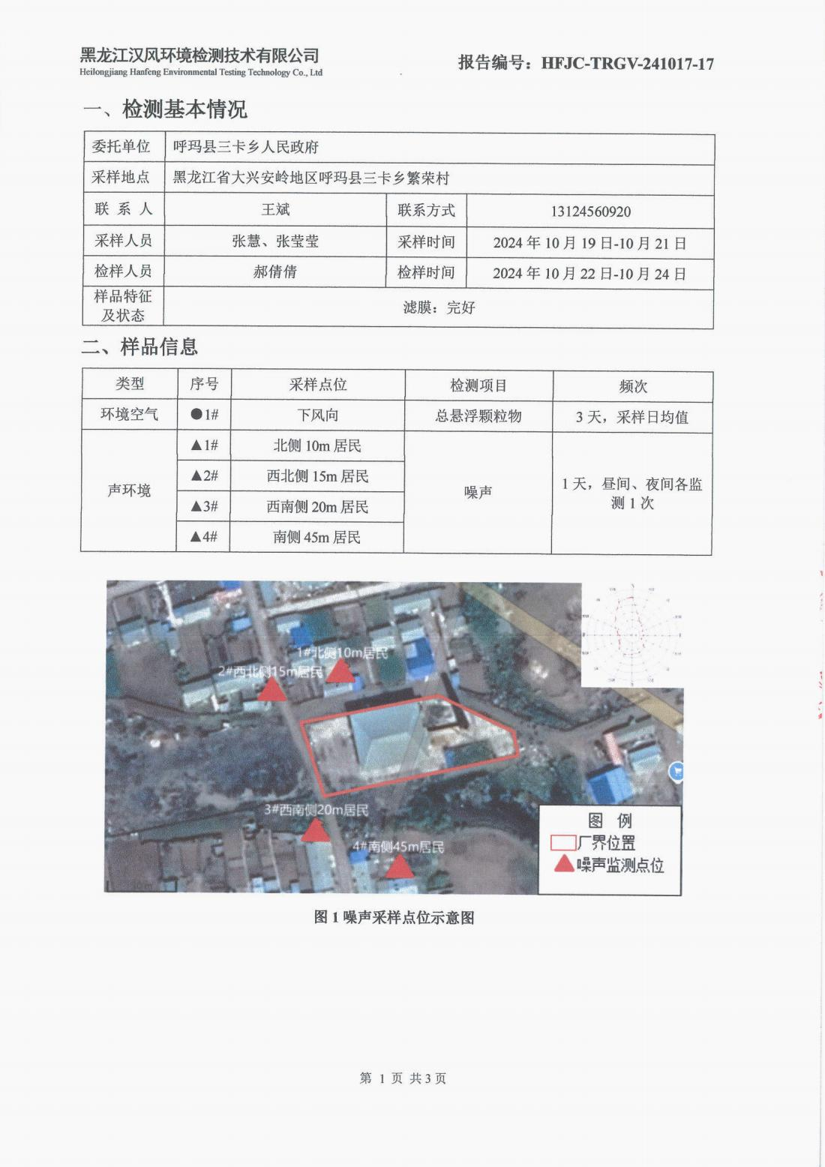

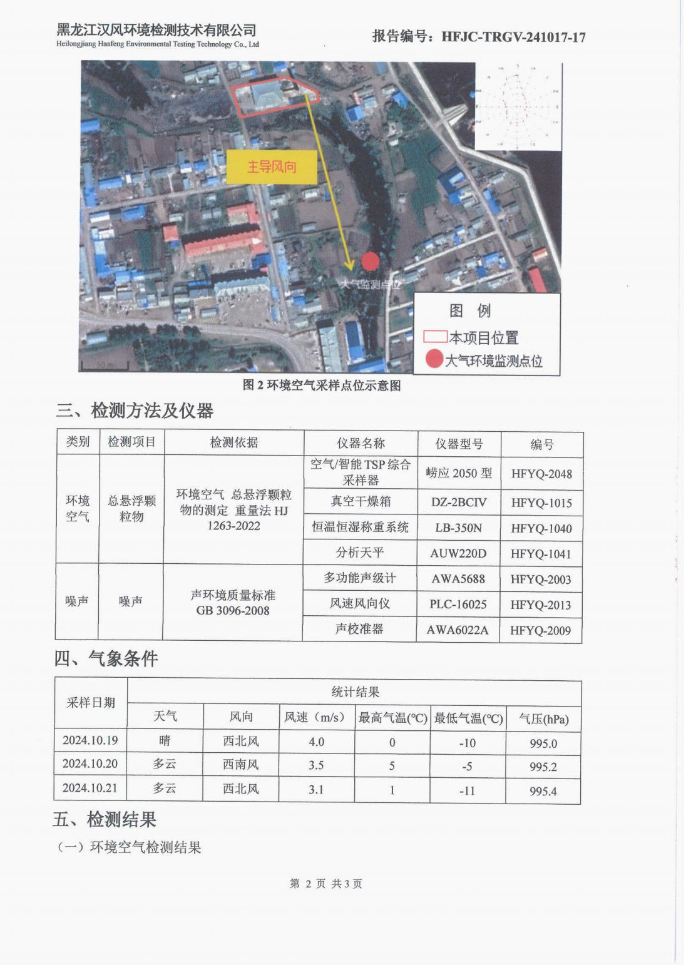

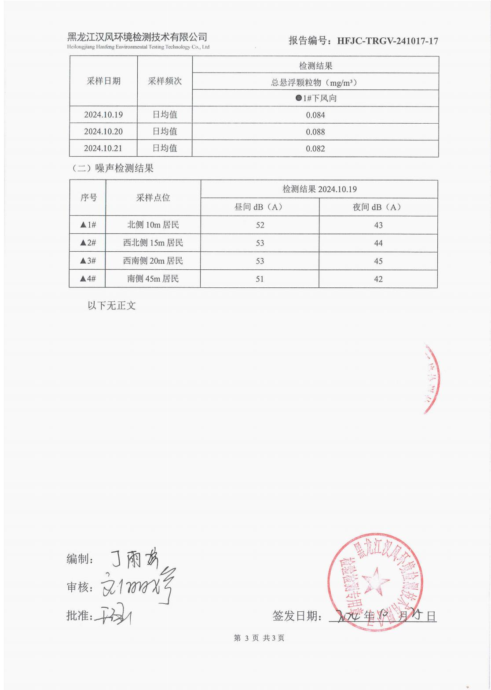

附件5 生态环境分区管控分析报告
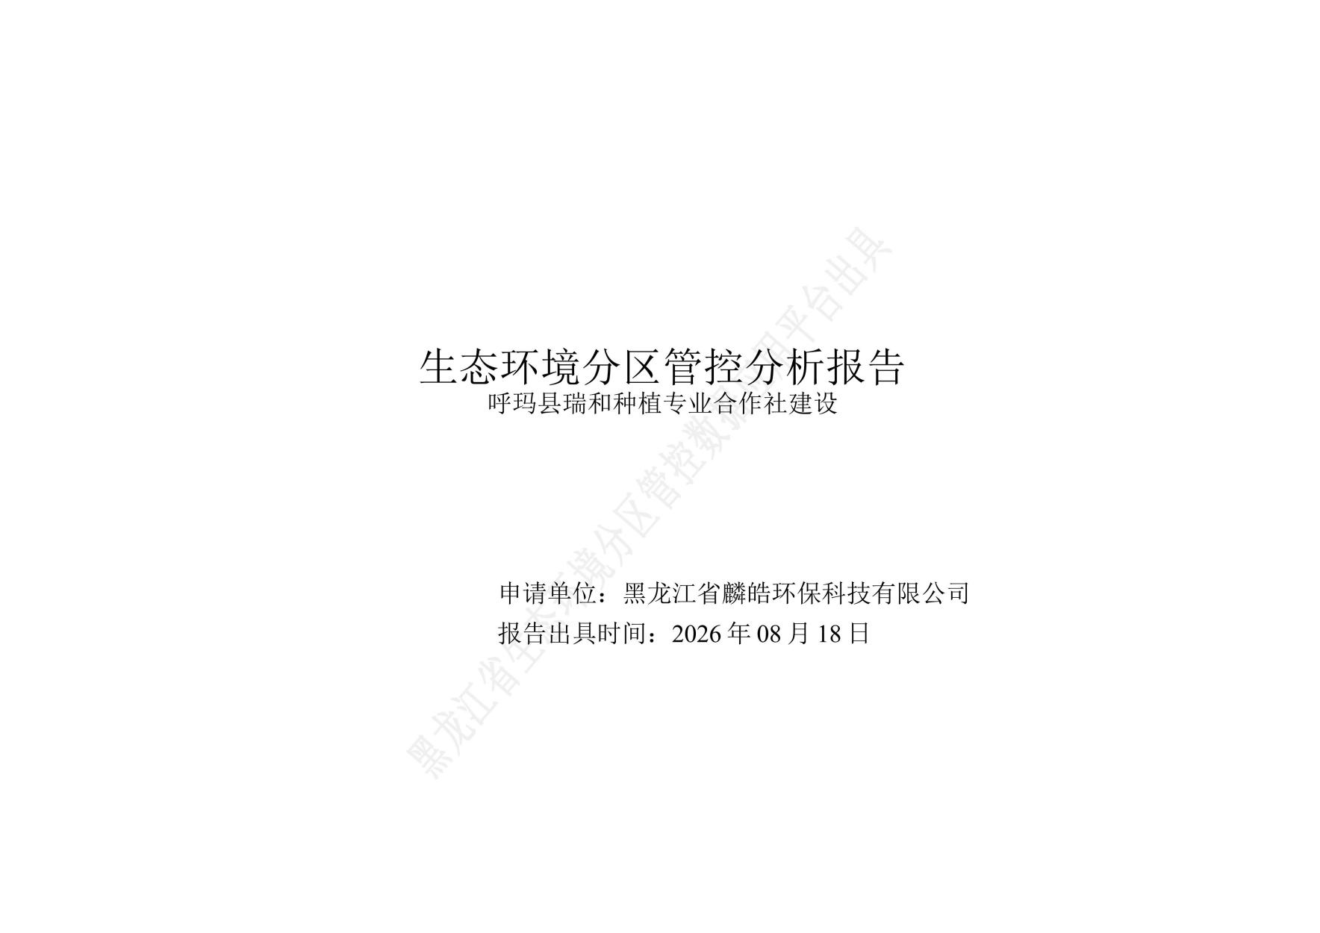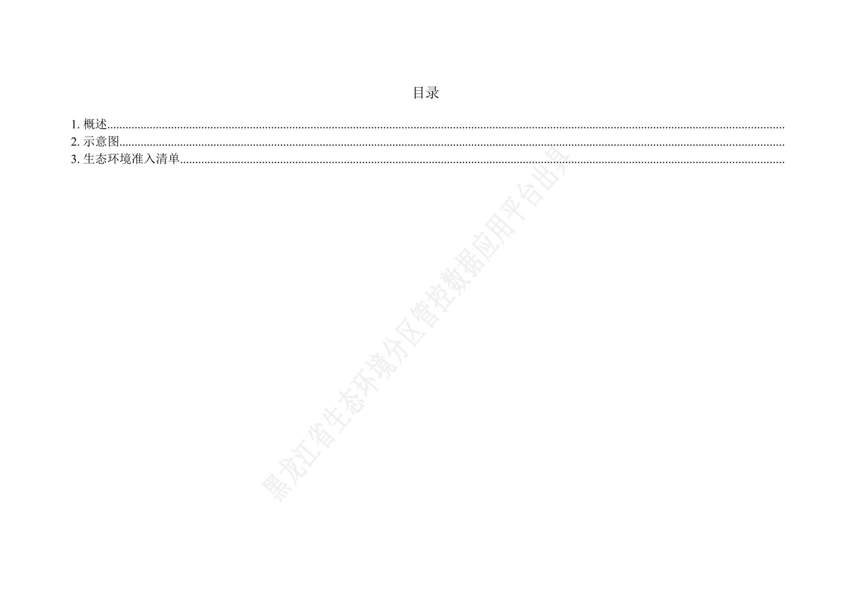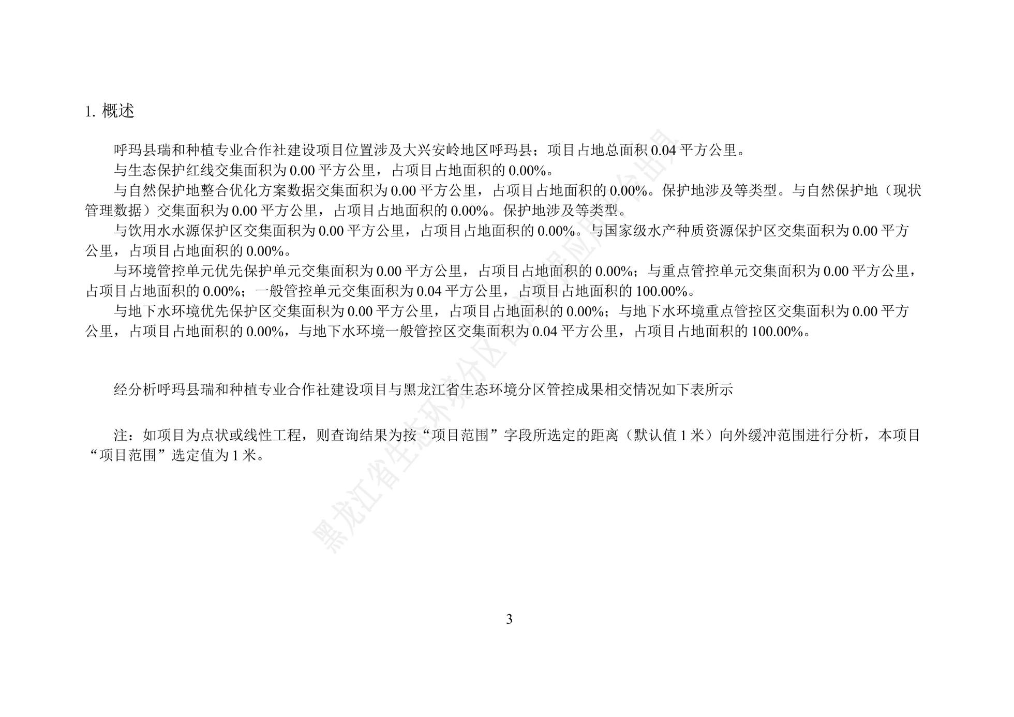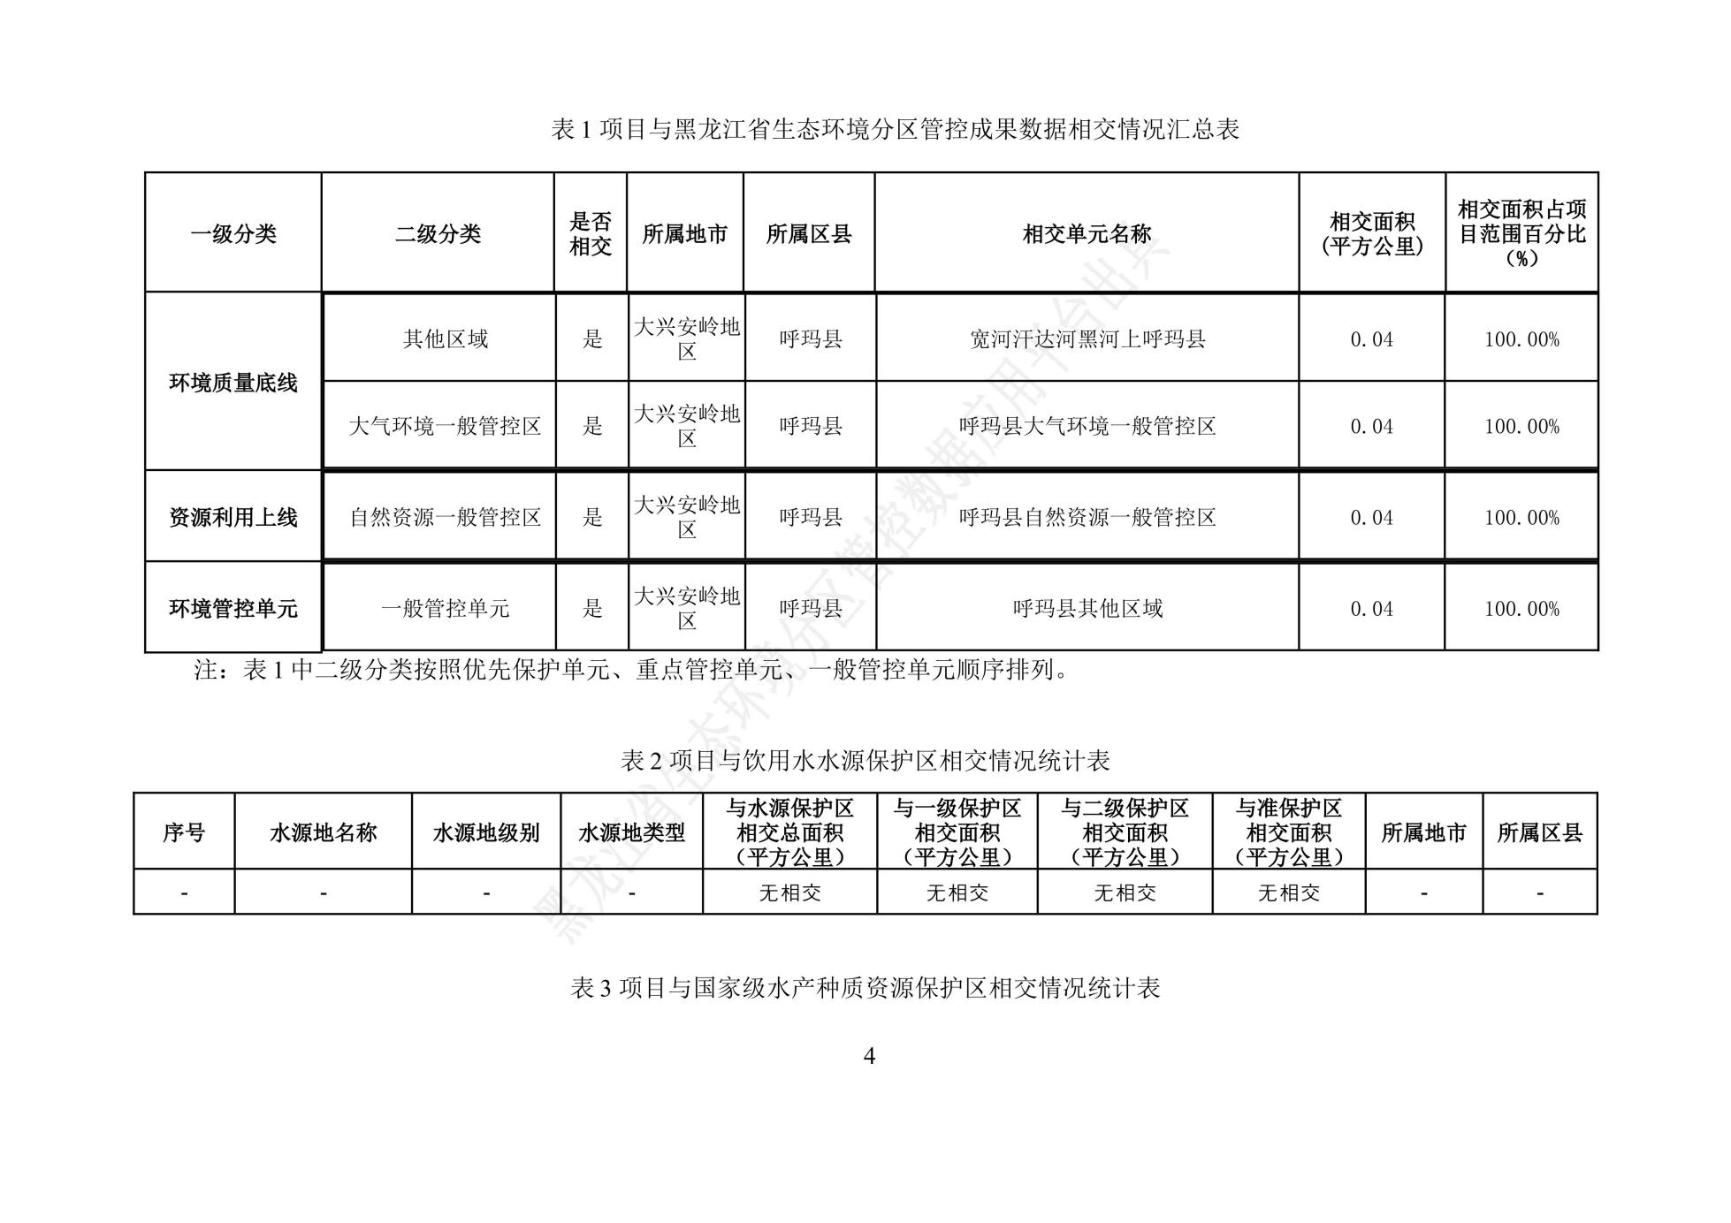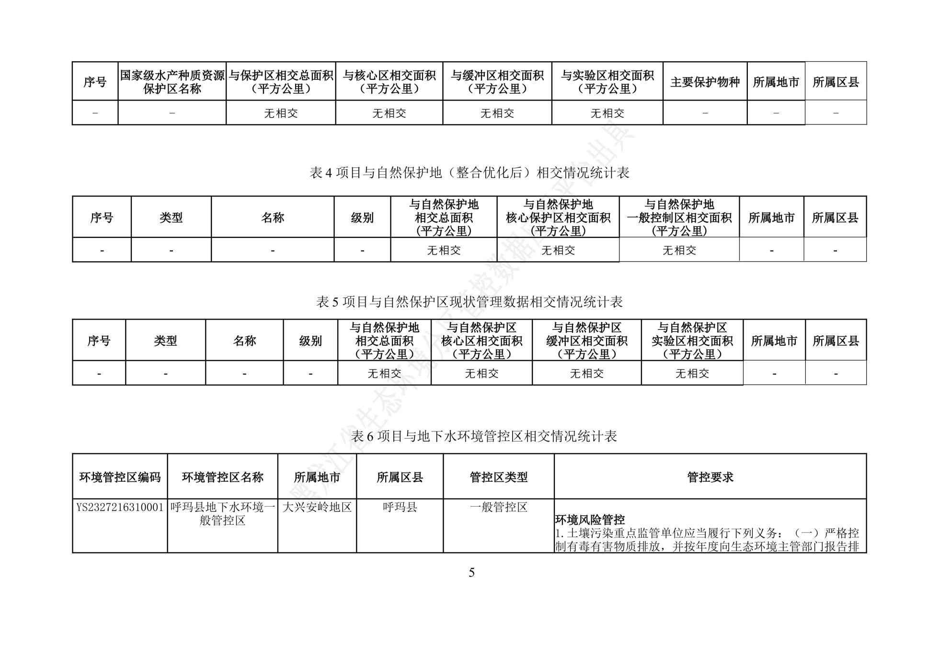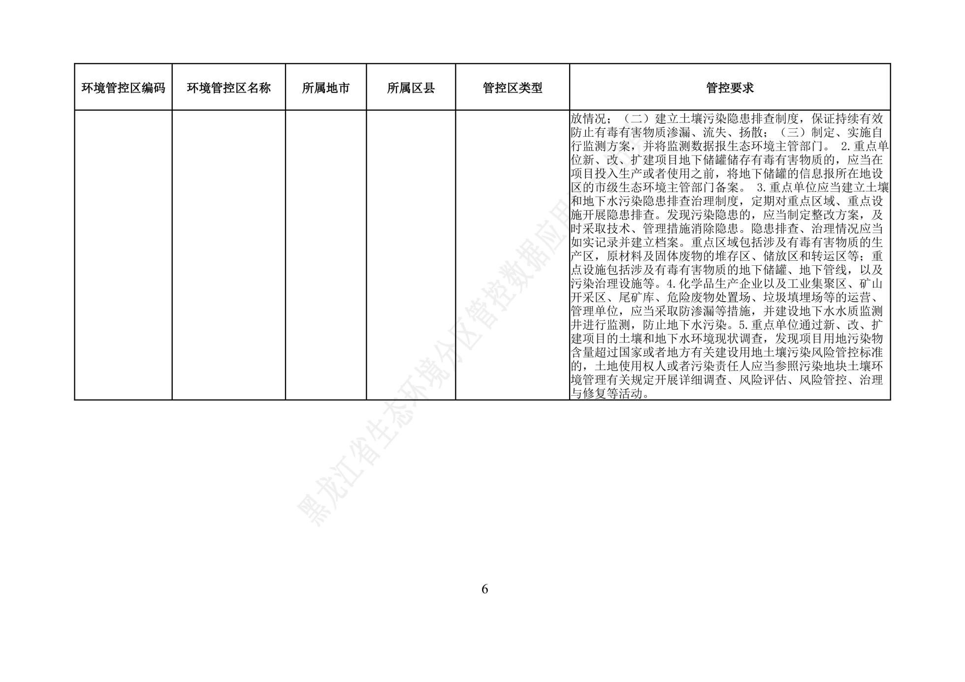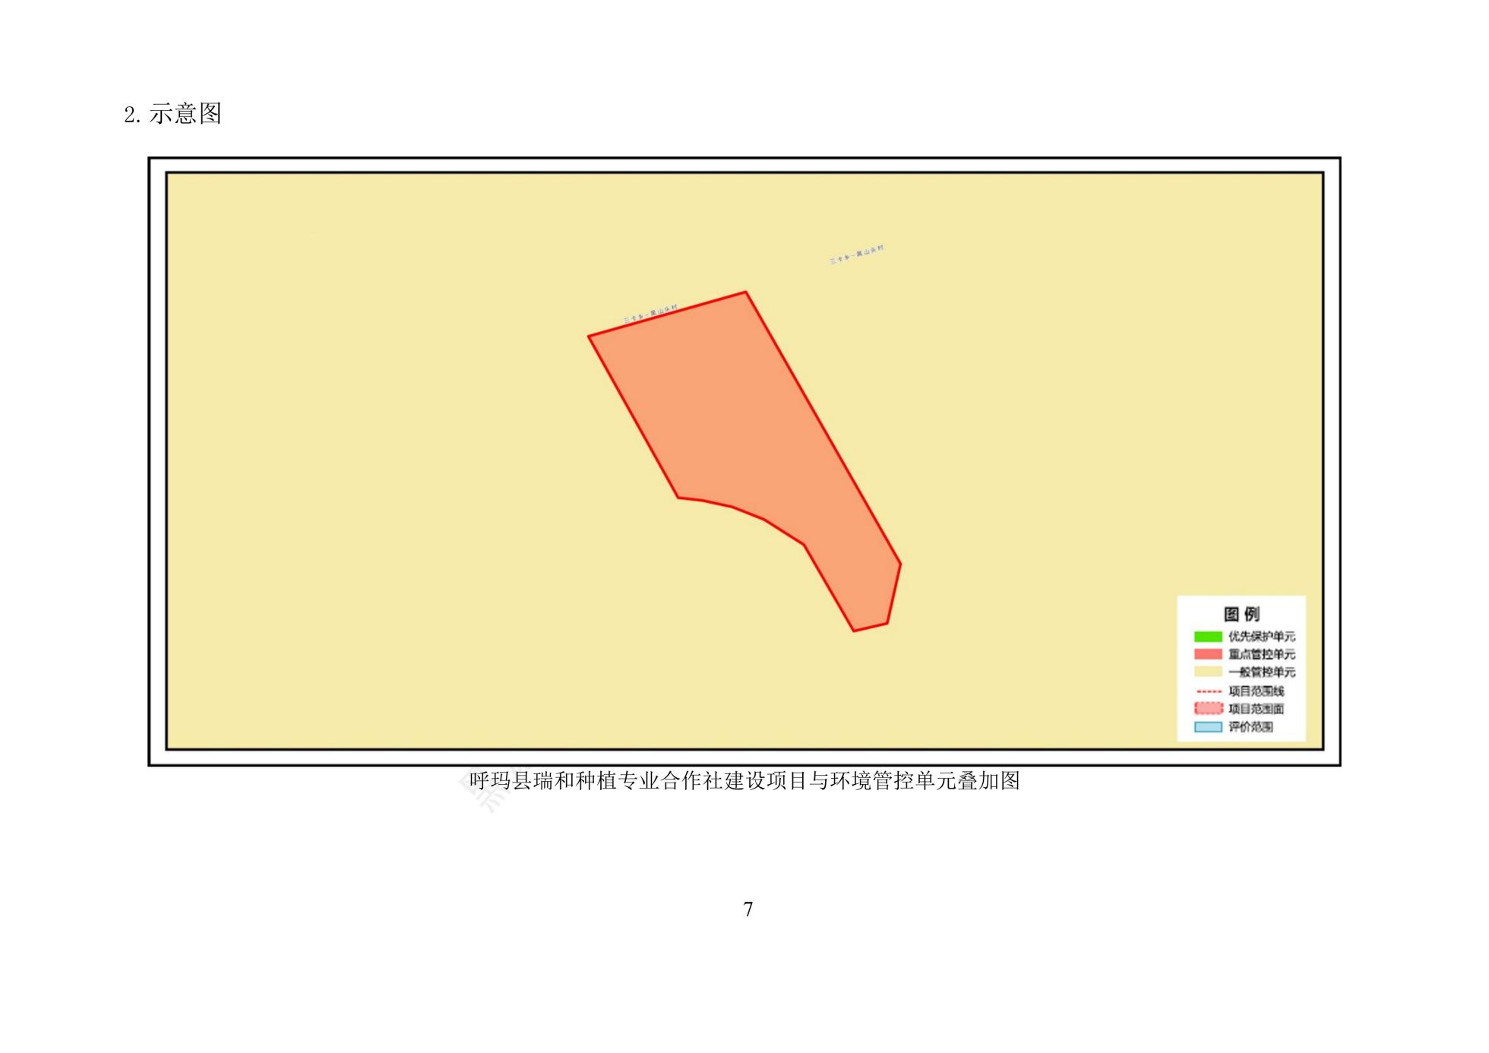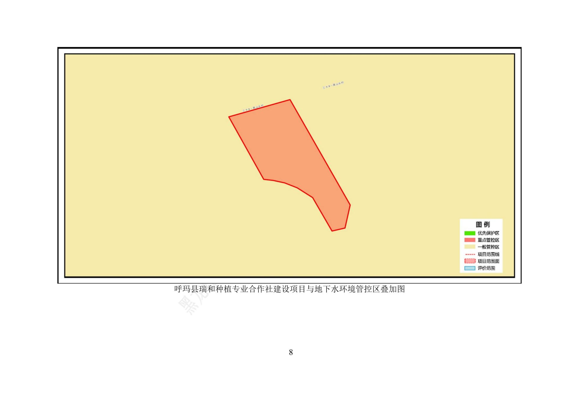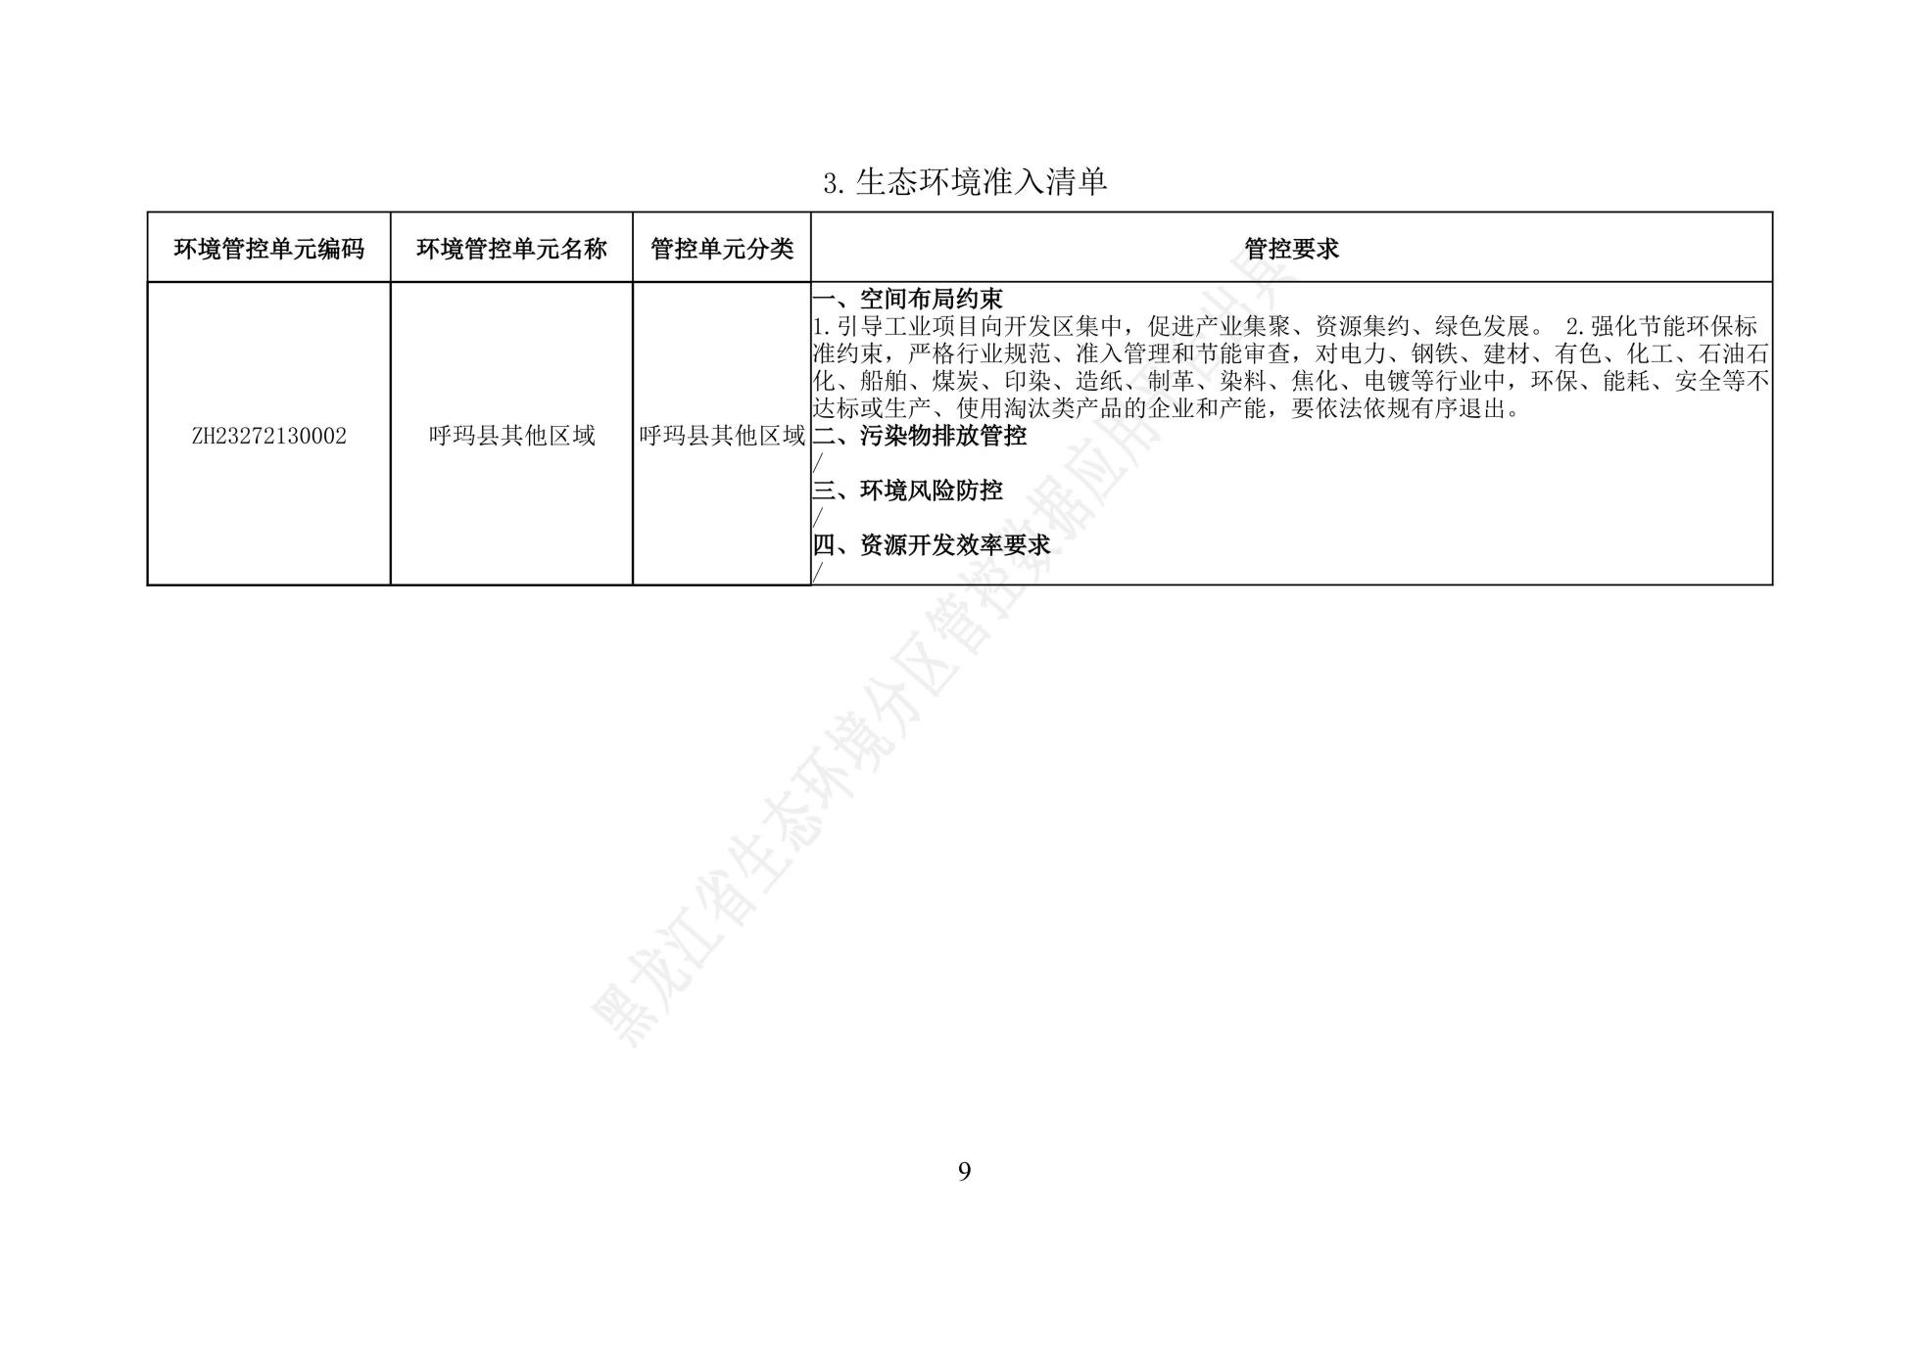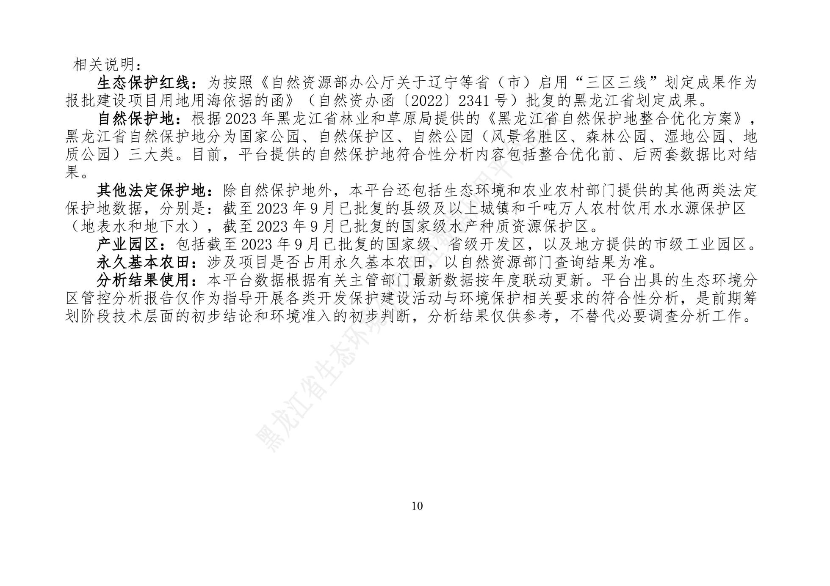

附件6 核定排放量计算说明
本项目设有3台生物质热风炉，年耗生物质成型燃料3050.13t。本次评价参照《排污许可证申请与核发技术规范 工业炉窑》（HJ1121—2020）中绩效法公式及参考绩效值计算颗粒物、二氧化硫及氮氧化物污染物核定排放量。绩效法计算公式如下：
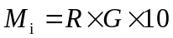
式中：
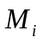—第i个排放口污染物年核定排放量，t/a；
—第i个排放口对应工业炉窑前三年实际产量最大值（若不足一年或前三年实际产量最大值超过设计产能，则以设计产能为准）或前三年实际燃料消耗量最大值（若不足一年或前三年实际燃料消耗量最大值超过设计消耗量，则以设计消耗量为准），万t或万m³，以0.033万t计；
—绩效值，kg/t产品，kg/t燃料或kg/m³燃料；
本项目使用的生物质成型燃料低位发热量为17.77MJ/kg，对照《排污许可证申请与核发技术规范 工业炉窑》（HJ1121—2020）表6采用插值法计算绩效值结果见下表。
表1 参考绩效值表
固体燃料
低位热值（MJ/kg） | 16.75 | 17.77 | 18.84
颗粒物绩效值（kg/t） | 0.252 | 0.264 | 0.276
二氧化硫绩效值（kg/t） | 0.839 | 0.878 | 0.919
氮氧化物绩效值（kg/t） | 2.516 | 2.633 | 2.756
则本项目颗粒物、二氧化硫、氮氧化物污染物核定量计算结果如下：
E_{颗粒物}=3050.13×10⁻⁴×0.264×10=0.8052t/a
E_{二氧化硫}=3050.13×10⁻⁴×0.878×10=2.6780t/a
E_{氮氧化物核定}=3050.13×10⁻⁴×2.633×10=8.0310t/a

